Koncepcijas par apvienota sabiedriskā elektroniskā plašsaziņas līdzekļa izveidošanu un darbību aktualizācija un īstenošanas laika grafiks

I Situācijas apraksts ………………………………………………………………………………..3
II Mērķu aktualizācija …………………………………………………………………………..12
Stratēģiskie un vidēja termiņa mērķi …………………………………………………………….12
Apvienotā uzņēmuma struktūras detalizācija …………………………………………………20
Zīmolu saglabāšana ………………………………………………………………………………...27
Apvienotā medija telpu risinājums ………………………………………………………………30
III Izmaksas ………………………………………………………………………………………….31
IV Laika grafiks ……………………………………………………………………………………..36
V Secinājumi…………………………………………………………………………………………38

I Situācijas apraksts

Sabiedrisko elektronisko plašsaziņas līdzekļu padome (turpmāk – SEPLP), uzsākot darbu 2021. gada 4. augustā, izpildīja Sabiedrisko elektronisko plašsaziņas līdzekļu un to pārvaldības likuma (turpmāk – SEPLL) pārejas noteikumu 6. punktā doto uzdevumu “sešu mēnešu laikā pēc tam, kad atbilstoši šā likuma prasībām ir izveidota Sabiedrisko elektronisko plašsaziņas līdzekļu padome pilnā sastāvā, tā iesniedz Saeimas Cilvēktiesību un sabiedrisko lietu komisijai koncepciju par apvienota sabiedriskā elektroniskā plašsaziņas līdzekļa izveidošanu un darbību”.
Koncepcija par apvienota sabiedriskā elektroniskā plašsaziņas līdzekļa izveidošanu un darbību (turpmāk – Koncepcija) tika apstiprināta ar SEPLP lēmumu un iesniegta 13. Saeimas Cilvēktiesību un sabiedrisko lietu komisijai 2022. gada 7. februārī. Vienlaikus un saskaņā ar SEPLL pārejas noteikumu 8. punktu tika izstrādāta un atbildīgajai Saeimas komisijai iesniegta Koncepcija par sabiedrisko elektronisko plašsaziņas līdzekļu finansēšanas modeļa maiņu. Abas SEPLP izstrādātās koncepcijas ir sabiedrisko elektronisko plašsaziņas līdzekļu pārvaldības reformas noslēdzošais posms un skatāmas ciešā kopsakarībā.
Koncepcijā definēts, ka reformas noslēdzošā posma mērķis ir izveidot vienotu sabiedrisko mediju, kam ir nodrošināts neatkarīgs un prognozējams, Eiropas vidējam līmenim atbilstošs finansējums, lai augstā profesionālā kvalitāte un ar atbildīgumu sabiedrības priekšā īstenotu SEPLL definētos sabiedrisko mediju darbības pamatprincipus un mērķus.
Pamatojoties uz spēkā esošajiem normatīvajiem aktiem un dažādiem pētījumiem, kā arī apkopojot konsultācijās, iesniegtajos ziņojumos un darba grupu darbā iegūto informāciju, SEPLP Koncepcijā piedāvā tādu divu sabiedrisko elektronisko plašsaziņas līdzekļu apvienošanas modeli, kas, SEPLP ieskatā, vislabāk nodrošinās satura daudzveidību un viedokļu dažādību, izcilību un augstu satura kvalitāti, darbības nepārtrauktību, labus pārvaldības principus, kā arī esošās sabiedrisko mediju auditorijas īpatsvara saglabāšanu un jaunas auditorijas piesaistīšanu apstākļos, ko raksturo mediju vides fragmentācija, mediju patēriņa ieradumu būtiskas izmaiņas un auditorijas migrācija uz dažādām digitālām platformām. SEPLP ieskatā, apvienojot sabiedriskos medijus un nodrošinot tiem atbilstošu finansējumu, tiks sasniegts būtisks sabiedriskais labums un dots impulss Latvijas mediju telpas attīstībai, kā arī tiks stiprināta demokrātija un veicināta labklājība.
SEPLP mērķis bija 2022. gada pavasarī ar Saeimas komisijas līdzdalību izveidot darbu grupu, kas strādātu pie finansēšanas modeļa, un vienlaikus virzīt likuma grozījumus, kas ļautu veikt apvienošanu 2024. gada sākumā atbilstoši Koncepcijai.
Pēc Koncepcijas iesniegšanas 13. Saeimas Cilvēktiesību un sabiedrisko lietu komisijai tika pieprasīti un saņemti atzinumi no Finanšu ministrijas (21.03.2022), Kultūras ministrijas (18.03.2022), Aizsardzības ministrijas (23.03.2022). Diemžēl drīz pēc Koncepcijas iesniegšanas 2022. gada 24. februārī Krievijas Federācija uzsāka neizprovocētu agresiju un pilnu iebrukumu Ukrainā, ietekmējot arī Saeimas dienaskārtību un būtībā apturot arī darbu pie SEPLP iesniegtajām koncepcijām.
Pēc vēlēšanām un 14. Saeimas sanākšanas SEPLP 2022. gada 25. novembrī abas koncepcijas kopā ar ministriju sniegtajiem atzinumiem atkārtoti iesniedza Saeimas Cilvēktiesību un sabiedrisko lietu komisijai. Ar Saeimas Cilvēktiesību un sabiedrisko lietu komisijas 2023. gada 8. februāra lēmumu SEPLP tika uzdots izveidot starpinstitucionālu darba grupu finansēšanas modeļa izstrādei ar mandātu līdz 2023. gada jūnijam izstrādāt priekšlikumus likuma grozījumiem vienota sabiedriskā elektroniskā plašsaziņas līdzekļa finansēšanas modeļa maiņai.
Vienlaikus komisijā sadarbībā ar SEPLP ritēja darbs pie SEPLL grozījumiem, lai īstenotu sabiedrisko elektronisko plašsaziņas līdzekļu apvienošanu 2024. gada janvārī. Tika sagatavots un komisijā atbalstīts viens grozījumu likumprojekts (Lp186/14), kas skāra tikai apvienošanas jautājumus, bet vēlāk komisija to atsauca un sagatavoja likumprojektu “Grozījumi Sabiedrisko elektronisko plašsaziņas līdzekļu un to pārvaldības likumā” (Lp199/14), kas ietvēra arī izmaiņas svešvalodu lietojumā sabiedriskā elektroniskā plašsaziņas līdzekļa televīzijas programmās un tika virzīts izskatīšanai steidzamības kārtībā divos lasījumos.
Pirmajā lasījumā tas tika Saeimā pieņemts 16. martā, nosakot kā termiņu priekšlikumu iesniegšanai otrajam lasījumam 24. martu un izskatīšanu Saeimas sēdē 30. martā. Uz otro lasījumu tika iesniegta virkne priekšlikumu, ko SEPLP neatbalstīja un par ko informēja paziņojumā presei 27. martā.
27. martā VSIA “Latvijas Radio” (turpmāk – Latvijas Radio vai LR) darbinieki nāca klajā ar atklātu vēstuli, paužot bažas par apvienošanu bez atrisināta finansēšanas modeļa maiņas jautājuma un par iesniegto priekšlikumu ietekmi uz redakcionālās neatkarības jautājumiem. Savu atbalstu darbiniekiem publiski pauda arī uzņēmuma valde.
29. martā Cilvēktiesību un sabiedrisko lietu komisija atbalstīja steidzamības noņemšanu grozījumu likumprojektam un izslēgšanu no Saeimas 30. marta darba kārtības līdz turpmākam komisijas lēmumam. Saeima 30. martā atbalstīja šādu komisijas priekšlikumu.
Jau 2023. gada sākumā vienlaikus ar darbu pie likuma grozījumu sagatavošanas SEPLP gatavoja detalizētu uzdevumu plānu trīs darba grupām, lai pēc grozījumu pieņemšanas ar sabiedrisko elektronisko plašsaziņas līdzekļu pārstāvju tiešu iesaisti un attiecīgu ekspertu piesaisti laikā līdz 2023. gada beigām sagatavotu apvienošanas un reorganizācijas procesu.
Pēc izmaiņām Saeimas dienaskārtībā un iespējamās apvienošanas termiņa izmaiņām SEPLP ar rīkojumu izveidoja sekojošas darba grupas priekšlikumu Koncepcijas detalizācijai un tās ieviešanai izstrādei – Pārvaldības jautājumu darba grupa, Sabiedriskā pasūtījuma darba grupa, Finanšu vadības darba grupa –, paredzot darba grupu darbības termiņu līdz 2024. gada beigām, pieņemot, ka apvienošana notiek 2025. gada janvārī.
Darba grupas apvienotā formātā laikā no 2023. gada 17. aprīļa līdz 22. maijam trīs sanāksmēs apsprieda priekšlikumus Koncepcijas aktualizācijai un īstenošanas laika grafikam, kas ietverti šajā dokumentā. Paredzams, ka trīs darba grupas turpinās darbu līdz pat apvienošanas procesa noslēgumam.
Saskaņā ar SEPLP 2023. gada 5. aprīļa rīkojumu apstiprināto “Darba grupu Koncepcijas par apvienota sabiedriskā elektroniskā plašsaziņas līdzekļa izveidi un darbību īstenošanai nolikumu” darba grupās pastāvīgi pārstāvētās institūcijas: SEPLP – darba grupu vadītājs; Latvijas Radio; VSIA “Latvijas Televīzija” (turpmāk – Latvijas Televīzija vai LTV). Darba grupām pēc nepieciešamības var tikt piesaistīti dažādi eksperti. Darba grupu lēmumi tiek pieņemti, ievērojot vienprātības principu. Gadījumā, ja darba grupu dalībnieku viedokļi atšķiras, tiek protokolēti atšķirīgie viedokļi. Darba grupu sanāksmes tiek protokolētas.
Ņemot vērā Latvijas Radio darbinieku publiski paustās bažas, darba grupu apvienotā formāta ietvaros SEPLP aicināja Latvijas Radio un Latvijas Televīziju rakstiski iesniegt jautājumus par neskaidrībām iecerētajā apvienošanas procesā. Tika saņemti kopskaitā 43 jautājumi, uz kuriem SEPLP sniedza atbildes un apsprieda tās darba grupu sanāksmēs.
Jau no apvienošanas procesa sākotnējās stadijas 2021. gadā SEPLP uzskatīja par nepieciešamu darbā iesaistīt sabiedrisko mediju darbiniekus, jo padome apzinās mediju uzņēmumu specifiku, kurā žurnālisti un citi radošie darbinieki ir uzņēmuma liela vērtība, kā arī sava veida pieredzes un ekspertīzes krātuve. “Sabiedrisko mediju uzņēmumu galvenā funkcija ir izcila un kvalitatīva satura radīšana sabiedriskā pasūtījuma ietvaros, tādēļ jebkādos uzņēmumu procesos galvenokārt jāvadās no satura ražošanas vajadzībām, no kurām attiecīgi izriet citas atbalsta funkcijas uzņēmumā,” teikts Koncepcijā. SEPLP apliecina, ka tās pozīcija šajā jautājumā joprojām nav mainījusies.
Kā jau augstāk minēts, Koncepcija tika izstrādāta, pamatojoties uz spēkā esošajiem normatīvajiem aktiem un dažādiem pētījumiem. Tādēļ šajā aktualizācijas dokumentā ir būtiski pieminēt izmaiņas, kas šajā jomā notikušas vairāk nekā gada laikā, kopš tika izstrādāta Koncepcija.
2022. gada aprīlī apstiprināta SEPLP darbības stratēģija 2022.-2025. gadam, kurā kā SEPLP politikas mērķi stratēģijas darbības periodam definēti – spēcīga, atbilstoši finansēta apvienota sabiedriska elektroniskā plašsaziņas līdzekļa izveide un darbība; sabiedriskā labuma radīšana, nodrošinot satura daudzveidību, viedokļu dažādību, izcilu kvalitāti; plašs auditorijas aptvērums, satura izplatības platformu dažādošana; efektīva valsts budžeta līdzekļu izmantošana.

2022. gada 14. decembrī apstiprinātajā “Deklarācijā par Artura Krišjāņa Kariņa vadītā Ministru kabineta iecerēto darbību” iekļauts 324. uzdevums: “Atbalstīsim apvienota sabiedriskā elektroniskā plašsaziņas līdzekļa izveidošanu un tā finansēšanas modeli atbilstoši Sabiedrisko elektronisko plašsaziņas līdzekļu un to pārvaldīšanas likumam. Stiprināsim apvienotā plašsaziņas līdzekļa tehnoloģisko kapacitāti un veicināsim SEPLP kā kapitāla daļu turētājas un augstākās lēmējinstitūcijas sabiedriskajos elektroniskajos plašsaziņas līdzekļos darbību.”

No deklarācijas izriet Valdības rīcības plāna konkrēti plānotie pasākumi:

- Atbilstoši Koncepcijas par apvienota sabiedriskā elektroniskā plašsaziņas līdzekļa izveidošanu un darbību detalizācijai, lai koncentrētu resursus sabiedriskā medija attīstībai, atbalstīt apvienota sabiedriskā medija izveidi un darbību, nodrošinot, ka Latvijā tiek attīstīts moderns sabiedriskais medijs, kas Latvijas sabiedrībai sniedz augsti kvalitatīvu saturu saskaņā ar Sabiedrisko elektronisko plašsaziņas līdzekļu un to pārvaldības likumā noteiktajām prasībām.
- 1) Izstrādāt un ieviest sabiedrisko mediju finansējuma modeli, kas nodrošina neatkarīgu, atbilstošu un prognozējamu finansējumu, piecu gadu laikā sasniedzot Eiropas vidējam līmenim līdzvērtīgu apjomu; 2) Stiprināt apvienota sabiedriskā medija tehnoloģisko un infrastruktūras kapacitāti, nodrošinot darbības nepārtrauktību un prognozējamu attīstību.
- Nodrošināt apvienotā sabiedriskā medija sekmīgai darbībai nepieciešamos infrastruktūras uzlabojumus.

2023. gada sākumā apstiprinātajā Elektronisko plašsaziņas līdzekļu nozares attīstības nacionālajā stratēģijā 2023.–2027. gadam definēta sekojoša nozares vīzija – “droša, inovatīva un daudzveidīga Latvijas informatīvā telpa demokrātiskā, latviskā vidē un vienotā Eiropā”, kā arī stratēģijas virsmērķis – ”aizsargāt Latvijas informatīvo telpu, stiprinot vietējo saturu valsts valodā un nodrošinot drošu vidi elektronisko plašsaziņas līdzekļu attīstībai, kvalitatīva satura veidošanai un pieejamībai”.

Uz sabiedriskajiem elektroniskajiem plašsaziņas līdzekļiem nozares stratēģijā 2023.–2027. gadam tieši attiecas mērķis B – “daudzveidīga Latvijas elektronisko mediju vide, kas spēj pielāgoties tehnoloģiskās attīstības izaicinājumiem digitālajā vidē”, kā arī uzdevums [B-1-11] – “jāizveido vienots sabiedriskais medijs saskaņā ar Sabiedrisko elektronisko plašsaziņas līdzekļu un to pārvaldības likumā noteikto, nodrošinot sabiedriskajam medijam neatkarīgu, atbilstošu un prognozējamu finansējumu”.

Ministru kabinetā 2023. gada 24. janvārī tika apstiprināts “Konceptuālais ziņojums par valsts stratēģisko komunikāciju un informatīvās telpas drošību 2023.–2027. gadam” jeb koncepcija, kuras vīzija ir veicināt informatīvās telpas drošību, tostarp ar stratēģisko komunikāciju, panākot, ka valsts pārvalde un sabiedrība ir noturīga pret ārējiem un iekšējiem iejaukšanās riskiem demokrātiskos procesos un informatīvajā telpā, kā arī spēj efektīvi līdzdarboties, lai pārvarētu krīzes un apdraudējumus.

Šī dokumenta sadaļā “7.3. Mediju vides stiprināšana un pilnveidošana” teikts: “Valsts interesēs ir atbalstīt sabiedriskos medijus, tostarp veicinot iedzīvotāju uzticību tiem, kā arī nodrošinot tos ar finansējumu, kas vidējā termiņā tuvotos ES vidējam dalībvalstu sabiedrisko mediju finansēšanas līmenim. Sabiedriskie mediji turpinās pildīt kritiski svarīgu lomu iedzīvotāju informēšanā un apziņošanā krīzes un valsts apdraudējuma gadījumā.”

2022. gada 17. martā Eiropas Padomes Ministru komiteja pieņēmusi “Rekomendācijas dalībvalstīm kvalitatīvai žurnālistikai labvēlīgas vides veicināšanai digitālajā laikmetā”.

Tajās teikts, ka “ir svarīgi nodrošināt, lai ikvienam ir pieejams daudzveidīgs žurnālistikas saturs neatkarīgi no ienākumu līmeņa un sociālekonomiskiem šķēršļiem. Sabiedriskajiem medijiem un nekomerciālajiem kopienas medijiem ir jābūt spējīgiem saglabāt savu izšķirošo lomu šajā ziņā. Lai tie saglabātu savu sociālo vērtību un nozīmīgumu, tie ir jāatbalsta viņu digitālās transformācijas ceļā, tajā skaitā ar atbilstošiem līdzekļiem un finansējumu. Sabiedriskie mediji, kas pārsvarā tiek uztverti kā uzticams un drošs informācijas avots, var sniegt stabilizējošu ietekmi uz mediju nozari, ja ir nodrošināta to neatkarība no politiska un komerciāla spiediena”.

Rekomendācijās arī atgādināts, ka Eiropas Padomes Ministru komiteja jau vairākās rekomendācijas dalībvalstīm norādījusi, ka “sabiedriskajiem medijiem ir īpaša loma daudzveidības veicināšanā un kvalitātes standartu noteikšanā. Valstīm jānodrošina stabils un pietiekams finansējums sabiedriskajiem medijiem, lai nodrošinātu to institucionālo un redakcionālo neatkarību, to spēju ieviest jauninājumus, augstus profesionālos standartus, iespējas tiem atbilstoši pildīt sabiedrisko pasūtījumu un īstenot kvalitatīvu žurnālistiku”.

Eiropas Padomes dokumentā arī uzsvērts, ka it īpaši neatkarīgiem sabiedriskajiem medijiem ir nozīmīga sociāla funkcija kā uzticamam informācijas avotam. “Tiem ir centrā loma notikumu atspoguļošanā visaptverošā un iekļaujošā veidā, izskaidrojot sarežģītas situācijas un pārmaiņas, ļaujot sabiedrībai nošķirt svarīgo no nesvarīgā un uzsverot konstruktīvus risinājumus būtiskiem izaicinājumiem. Valstīm ir īpašs pienākums nodrošināt, lai sabiedriskie mediji baudītu redakcionālo neatkarību, ir spējīgi darboties neatkarīgi un lai to saturs ir visiem pieejams, tajā skaitā tiešsaistē,” teikts rekomendācijās.

Tajās arī norādīts, ka sabiedriskajiem medijiem ir jārīko sistemātiskas mācības faktu pārbaudes iemaņu apgūšanai un jāveicina labā prakse pieredzes apmaiņai dezinformācijas un propagandas apkarošanas jomā, sadarbojoties ar citiem kvalitatīviem partneriem nozarē.

2022. gada maijā un jūnijā saskaņā ar Latvijas sabiedrisko mediju sabiedriskā labuma izvērtēšanas metodoloģiju tika īstenota iedzīvotāju aptauja jeb sabiedriskā labuma tests, kuras rezultāti liecina, ka sabiedriskie mediji kopumā sasniedz apmēram četrus no katriem pieciem iedzīvotājiem. “Joprojām visbiežāk iedzīvotāji tiek sasniegti t.s. tradicionālajos kanālos. Taču arvien pieaug digitālo kanālu nozīme. Liela daļa auditorijas sabiedrisko mediju saturu ir ieguvusi gan kanālos vai LSM.lv portālā, gan sabiedrisko mediju sociālo mediju kontos,” secināts aptaujā.

“2022. gada skatītākais televīzijas kanāls Latvijā bija LTV1, kura vērošanai veltīti 12,3% no kopējā TV skatīšanās laika. Otrs skatītākais TV kanāls bija TV3, kura skatīšanās laika daļa bija 10,7%. Savukārt trešais skatītākais TV kanāls bija LTV7, kura vērošanai veltīti 3,8% no kopējā TV skatīšanās laika,” tā liecina pētījumu kompānijas “Kantar” dati.

2023. gada martā publicētie “Kantar” dati par radio satura lietošanu rāda, ka “pēdējo sešu mēnešu laikā radio vismaz reizi dienā klausījušies 63,8% jeb 971 tūkstotis Latvijas iedzīvotāju vecumā no 16 līdz 74 gadiem. Savukārt šajā laikā kopumā nedēļā vidēji radio klausījās 84,4% jeb 1 miljons 284 tūkstoši Latvijas iedzīvotāju šajā vecuma grupā. 2022. gada rudens un 2023. gada ziemas pētījuma periodā viens radio klausītājs vidēji dienā radio klausīšanai veltījis 4 stundas un 10 minūtes. Lielākā klausīšanās laika daļa ir radio stacijai “Latvijas Radio 2’’ – 19% no kopējā radio klausīšanās laika. Otrajā vietā ierindojas “Radio Skonto” ar 12,5% lielu klausīšanās laika daļu un trešajā vietā – radio stacija ‘’Latvijas Radio 1” ar 8,5% lielu klausīšanās laika daļu”.

2022. gadā, kas iezīmējās ar ievērojamām ģeopolitiskajām pārmaiņām, sabiedrisko mediju īpašo nozīmi apstiprina arī interneta auditorijas pētījumu firmas “Gemius Latvia” secinājums par pagājušo gadu: ”Kara sākums Ukrainā iezīmēja auditorijas pieaugumus februārī un martā vairākām topa ziņu vietnēm. Janvāri iesākot piektajā pozīcijā, bet gadu noslēdzot septītajā, savu lielāko auditoriju gada griezumā sabiedrisko mediju ziņu portāls LSM.lv sasniedza februārī – 731 000 lasītāju no visām ierīcēm kopā, kad pakāpās uz ceturto vietu topā, taču piecus mēnešus pērn portāls bija sestais apmeklētākais.”

Ik gadu veiktais Nacionālās elektronisko plašsaziņas līdzekļu padomes (turpmāk – NEPLP) un “Latvijas Fakti” pētījums par Latvijas iedzīvotāju mediju satura lietošanas ieradumiem 2022. gadā liecina, ka līdzīgi kā 2021. gadā arī 2022. gadā sabiedrības populārāko informācijas avotu grozu veido:
sociālie mediji (“Facebook”, “YouTube”), kurus vismaz reizi nedēļā izmanto divas trešdaļas Latvijas iedzīvotāju;
Latvijas sabiedriskie mediji – Latvijas Televīzija (LTV), Latvijas Radio (LR) un portāls LSM.lv. Latvijas Televīziju un Latvijas Radio vismaz reizi nedēļā patērē katrs otrais iedzīvotājs;
interneta portāli delfi.lv (arī rus.delfi.lv) , tvnet.lv, apollo.lv. Portālu “Delfi” vismaz reizi nedēļā apmeklē katrs otrais pētījuma dalībnieks;
komercmediji kā TV3, Rīga TV 24 un Radio SWH, kurus vismaz reizi nedēļā lieto 25% - 40% Latvijas iedzīvotāju.

“Latvijas sabiedrisko mediju lietotāju loks sabiedrībā sasniedz 84% un tas ir lielākais kopš 2019. gada (+4% salīdzinājumā ar 2021. gadu). Acīmredzot, tas noticis, pateicoties Latvijas sabiedrisko mediju vienotā portāla LSM.lv lietotāju skaita pieaugumam,” teikts šajā pētījumā.

Attēls Nr. 1. Cik bieži lietojat šādus medijus? Avots: NEPLP, ”Latvijas Fakti” 2022. gada Pētījums par Latvijas iedzīvotāju mediju satura lietošanas ieradumiem.

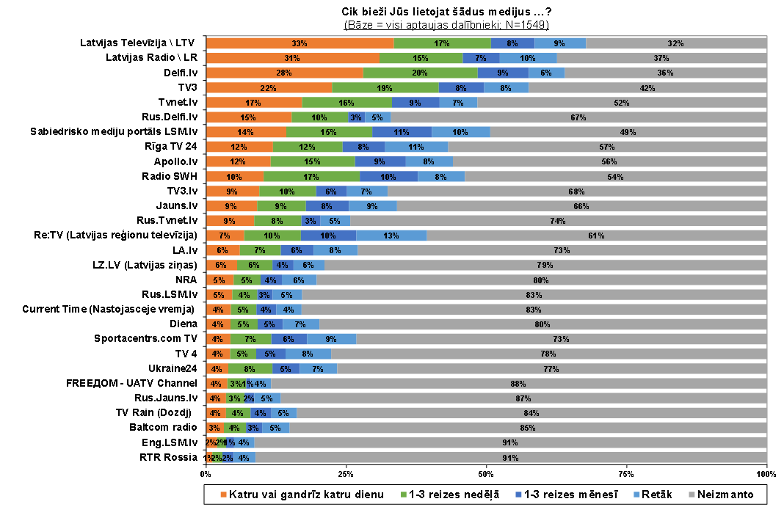

Tur arī norādīts, ka Latvijas sabiedriskā televīzija ir populārākais Latvijas medijs (neskaitot sociālos medijus), un to skatās divas trešdaļas (68%; -3% salīdzinājumā ar 2021. gadu) Latvijas iedzīvotāju, katrs otrais (51%; -3% salīdzinājumā ar 2021. gadu) to dara vismaz reizi nedēļā. Katru vai gandrīz katru dienu LTV lieto 37% (-4% salīdzinājumā ar 2021. gadu) pētījuma dalībnieku.

Pēc visiem šiem rādītājiem LTV apsteidz pat interneta portālu delfi.lv, ko atvērtajā jautājumā iedzīvotāji tradicionāli visbiežāk nosauca kā iecienītāko mediju. LTV1 trīs biežāk lietoto mediju vidū ierindoja 12% Latvijas iedzīvotāju (-1% salīdzinājumā ar 2021. gadu; 3.vieta aiz “Delfi” un “Facebook”), LTV7 – 5% (rezultāts nav mainījies) respondentu.

Latvijas Radio klausās 63% aptaujāto Latvijas iedzīvotāju, vismaz reizi nedēļā to dara 46%, katru vai gandrīz katru dienu – 31% respondentu. Visās pozīcijās Latvijas Radio rezultāti 2022. gadā ir identiski 2021. gada rezultātiem. Spontāni kā vienu no trim biežāk lietotajiem medijiem Latvijas Radio 1 nosauca 3% (-2% salīdzinājumā ar 2021. gada) pētījuma dalībnieku.

Turpina pieaugt Latvijas sabiedrisko mediju vienotā portāla LSM.lv lietotāju skaits, 2022. gadā pirmo reizi pārsniedzot pusi (51%; +6% salīdzinājumā ar 2021. gadu) no visiem pētījuma dalībniekiem. Vismaz reizi nedēļā LSM.lv lieto 30% (+5% salīdzinājumā ar 2021. gadu), katru vai gandrīz katru dienu – 14% (+3% salīdzinājumā ar 2021. gadu) aptaujas dalībnieku. Kā vienu no trim biežāk lietotajiem medijiem, LSM.lv nosauca 6% (+1% salīdzinājumā ar 2021. gada aptaujāto). Portāla LSM.lv konkurētspēja un popularitāte pieaug, 2022. gadā Latvijas sabiedrisko mediju portāls pēc visiem rādītājiem apsteidza apollo.lv un sasniedzis tvnet.lv izmantošanas rādītājus, teikts NEPLP un “Latvijas Fakti” pētījumā.

Attēls Nr. 2. Lieto kādu no sabiedriskajiem medijiem. Avots: NEPLP, ”Latvijas Fakti” 2022. gada Pētījums par Latvijas iedzīvotāju mediju satura lietošanas ieradumiem.
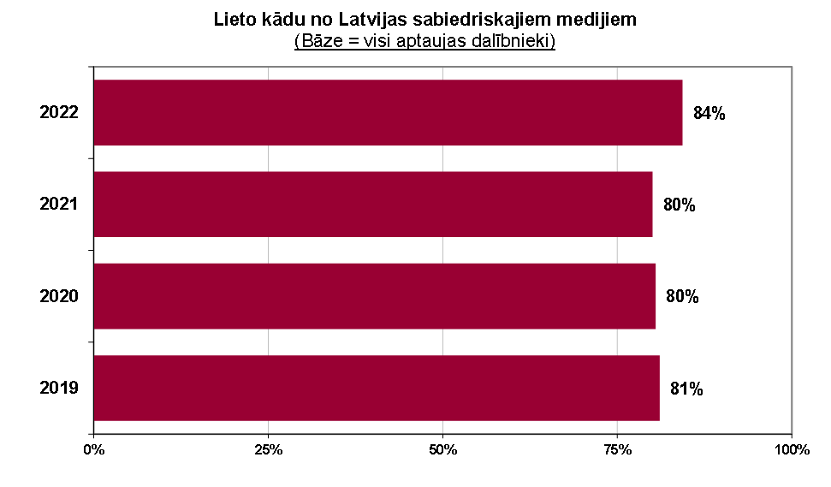

Attēls Nr. 3. Lieto kādu no sabiedriskajiem medijiem 2019.-2022.. Avots: NEPLP, ”Latvijas Fakti” 2022. gada Pētījums par Latvijas iedzīvotāju mediju satura lietošanas ieradumiem.
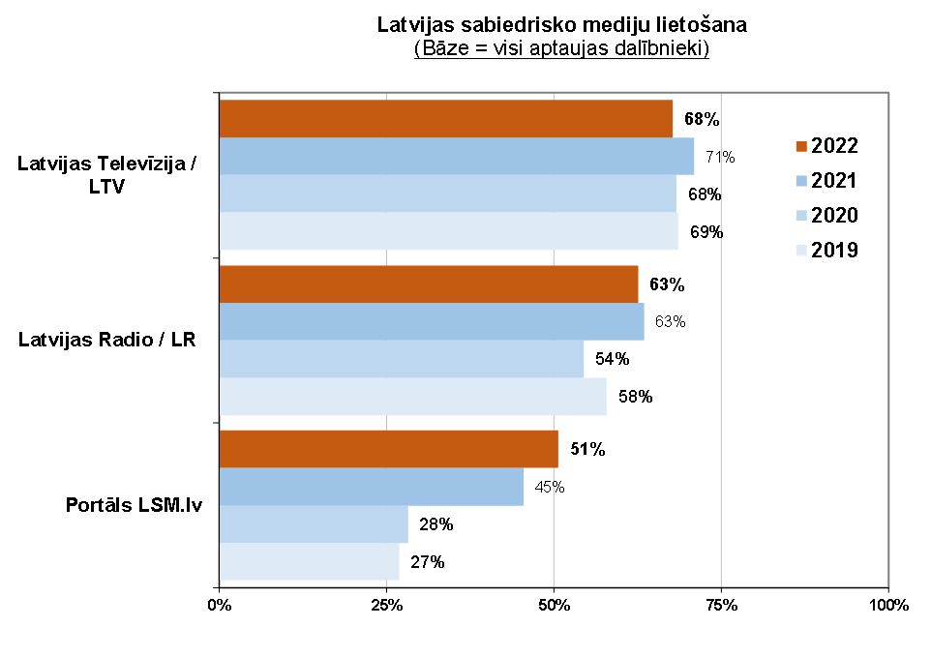
NEPLP un “Latvijas Fakti” pētījums liecina, ka 2022. gadā visiem masu medijiem vērojams uzticēšanās reitinga kritums salīdzinājumā ar 2021. gada sabiedriskās domas pētījumu.
“Acīmredzot, krīzes situācijās (karš Ukrainā, Covid-19 pandēmija) sabiedrībā mazinās uzticēšanās masu medijiem kā tādiem. Daudz notikumu, daudz interpretāciju, daudz lēmumu, pastāvīga neskaidrība, bažas par nākotni, tas viss raisa piesardzīgu attieksmi un bažas, ka masu mediji var tikt izmantoti sabiedriskās domas ietekmēšanai kādā noteiktā virzienā, manipulācijām. Jo īpaši straujš uzticēšanās kritums vērojams mazākumtautību pārstāvju vidū,” teikts pētījumā.
Līdzīgi kā 2021. gadā arī 2022. gadā Latvijas iedzīvotāji kopumā salīdzinoši vairāk uzticas vietējiem medijiem; sabiedriskajiem medijiem; tradicionālajiem medijiem kā televīzija un radio. “Tāpat kā iepriekš arī 2022. gadā sabiedrības uzticēšanās reitinga līderi ir sabiedriskā televīzija un radio, tie ir vienīgie masu mediji, kuru sniegtajam saturam uzticas vairāk par pusi aptaujāto Latvijas iedzīvotāju,” teikts pētījumā.

Latvijas Televīzijai pilnībā vai drīzāk uzticas 56% (-2% salīdzinājumā ar 2021. gadu), neuzticas 23% (+3% salīdzinājumā ar 2021. gadu), uzticēšanās reitings 33 punkti (-5 salīdzinājumā ar 2021. gadu). Latvijas Radio uzticas 53% (-2% salīdzinājumā ar 2021. gadu), neuzticas 20% (+6% salīdzinājumā ar 2021. gadu), uzticēšanās reitings 33 punkti (-8 salīdzinājumā ar 2021. gadu). Latvijas sabiedrisko mediju vienotais portāls LSM.lv uzrādīja ceturto augstāko rezultātu (uzticas 42% (+4% salīdzinājumā ar 2021. gadu), neuzticas 19% (+6% salīdzinājumā ar 2021. gadu) respondentu; uzticēšanās reitings 23 punkti (-2 salīdzinājumā ar 2021. gadu)).

Attēls Nr. 4. Cik lielā mērā uzticaties šādiem medijiem? Avots: NEPLP, ”Latvijas Fakti” 2022. gada Pētījums par Latvijas iedzīvotāju mediju satura lietošanas ieradumiem.

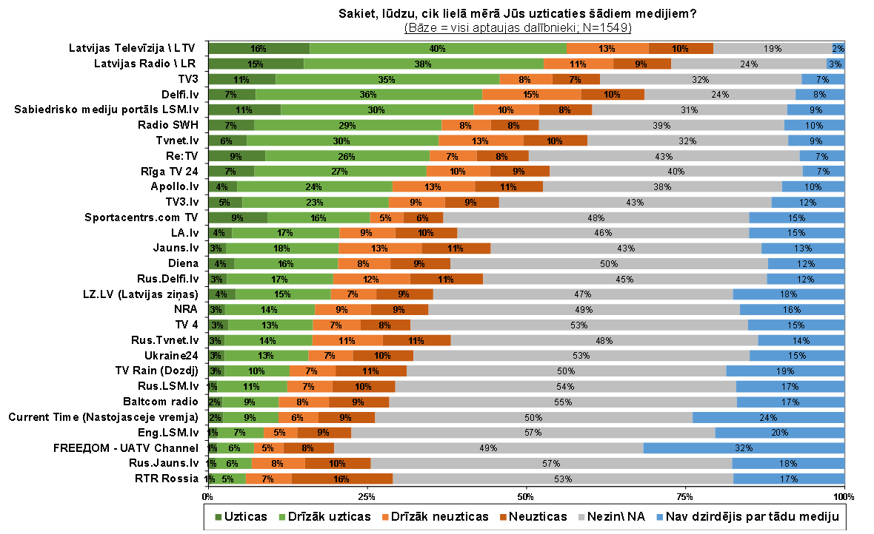

Attēls Nr. 5. Cik lielā mērā uzticaties šādiem medijiem? 2020.-2022. Avots: NEPLP, ”Latvijas Fakti” 2022. gada Pētījums par Latvijas iedzīvotāju mediju satura lietošanas ieradumiem.

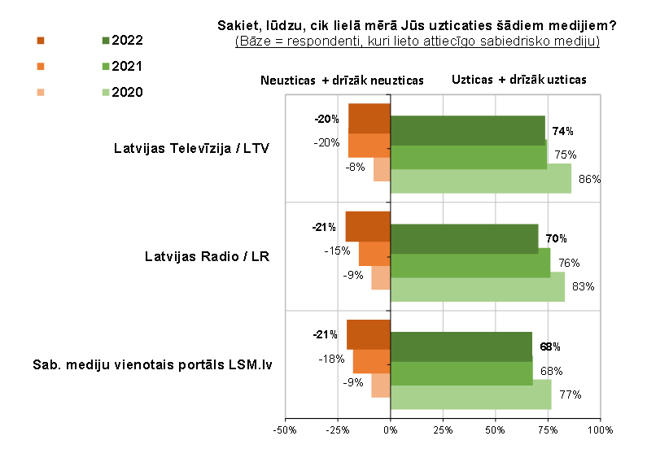

II Mērķu aktualizācija

Apzinoties augstāk minēto situācijas attīstību kopš laika, kad Koncepcija tika rakstīta un iesniegta Saeimas atbildīgajai komisijai, un ņemot vērā darba grupu apvienotajā formātā apspriestos jautājumus, SEPLP uzskata par nepieciešamu šajā dokumentā aktualizēt vairākus Koncepcijā noteiktos mērķus, pamatojot aktualizācijas nepieciešamību. Tādējādi šajā dokumenta sadaļā ietvertas četras tēmas – stratēģiskie un vidēja termiņa mērķi; apvienotā uzņēmuma struktūras detalizācija; zīmolu saglabāšana un apvienotā medija telpu risinājums.

Stratēģiskie un vidēja termiņa mērķi

Kopumā koncepcijas stratēģiskais mērķis – “sabiedrisko mediju digitālā attīstība un satura izplatība digitālajā vidē, ar demokrātiskai sabiedrībai svarīgu un daudzveidīgu saturu sasniedzot lietotājus platformās un vidē, kur tie arvien vairāk uzturas un meklē informāciju digitālās transformācijas procesu iespaidā” – nav mainījies, bet kļuvis pat vēl aktuālāks, par ko liecina pēdējā gada notikumi un jaunākie pētījumi.
Koncepcijā SEPLP definēja, ka apvienotā sabiedriskā medija stratēģiskam mērķim ir jābūt ne vien pēc iespējas saglabāt esošo auditoriju īpatsvaru lineārajās un digitālajās platformās, taču arī būtiski to pieaudzēt, izplatot saražoto saturu digitālajā vidē, tajā skaitā īpaši piesaistot jaunāka gadagājuma cilvēkus, kuri mediju saturu arvien vairāk patērē tikai digitālajās platformās.
Ja sabiedriskie elektroniskie plašsaziņas līdzekļi zaudē esošo auditoriju, tai pārceļoties uz citām satura izplatīšanas platformām digitālajā vidē, kā arī netiek pietiekami sasniegta bērnu, pusaudžu un jauniešu auditorija, tas rada ilgtermiņa riskus valsts demokrātiskajai iekārtai, informatīvajai telpai un nacionālās kultūras un identitātes kopšanai un saglabāšanai, teikts Koncepcijā.
Koncepcijā arī norādīts, ka sabiedrisko mediju vienotā ziņu portāla LSM.lv straujā izaugsme pēdējo gadu laikā, kā arī sabiedrisko mediju satura arvien lielāks lietojums dažādās digitālās platformās norāda, ka attīstība šajā virzienā jau notiek, tomēr skaidri iezīmējas arī šķēršļi, kas ierobežo sabiedrisko mediju iespējas sasniegt plašāku auditoriju digitālajā vidē.

Ņemot vērā arvien lielāku satura lietotāju koncentrēšanos digitālajā vidē, sabiedrisko mediju portālam LSM.lv būtu jākļūst par centrālo daudzveidīga, multimediāla, vienotajā sabiedriskajā medijā saražotā satura koncentrācijas vietu un vienlaikus par vietu, kur koncentrējas zināšanas un prakse par sabiedriskā medija satura izplatīšanu dažādās digitālās platformās, sociālajos medijos.

LSM.lv vietnes stiprināšana ir būtiska arī tādēļ, lai lietotāji arvien vairāk pierastu to izmantot kā svarīgu ziņu primāro avotu ikdienā, kā arī vietu, kur meklēt informāciju arī krīzes situācijās. Tas ir svarīgi no nacionālās drošības un informatīvās telpas stiprināšanas viedokļa. LTV un LR saražotā audiālā un audiovizuālā oriģinālā satura pilnvērtīgāka izmantošana LSM.lv kā vienojošajā multimediālajā platformā ir svarīga arī no līdzekļu un resursu lietderīgas izmantošanas viedokļa.

Taču līdzšinējā sadrumstalotā pieeja ar divām dažādu uzņēmumu – LR un LTV – digitālajām stratēģijām, kā arī vienotās platformas LSM.lv kā LTV struktūrvienības juridiskais statuss traucē pilnībā izmantot sabiedrisko mediju saražotā satura izplatīšanas digitālajās platformās potenciālu.

LTV un LR, izmantojot katra savus resursus, sadarbojas, lai kopīgi uzturētu vienotu sabiedrisko mediju interneta platformu LSM.lv, kā arī citu interneta tehnoloģijā balstītu satura izplatīšanas platformu attīstību. Attiecību principi ir noteikti savstarpējā sadarbības līgumā, kas nosaka arī sadarbības īstenošanai izveidotās padomes darbību. Padomi vada abu sabiedrisko mediju valdes priekšsēdētāji. Līguma ietvaros īstenotā sadarbība nav uzskatāma par savstarpēju pakalpojumu sniegšanu ar savstarpēju preču un tiesību iegādi vai maiņu. Katrs sabiedriskais medijs ir atbildīgs par sava individuāli radītā un LSM.LV publicētā satura un materiālu nodarīto kaitējumu trešajām personām.

Atšķirīga darbinieku atalgojuma un motivācijas sistēma katrā sabiedriskajā medijā nereti rada neveselīgu savstarpēju konkurenci personāla piesaistē, kā arī nesniedz sabiedrībai skaidru priekšstatu par sabiedriskā pasūtījuma līdzekļu izmantošanu, ja par līdzvērtīgu darbu sabiedriskā medija satura radīšanā atlīdzība tiek maksāta pēc atšķirīgiem principiem.

Arī esošais sabiedrisko mediju finansējuma modelis, kad abiem medijiem katru gadu savā starpā jākonkurē par iespējamo papildu finansējumu no valsts budžeta prioritāro pasākumu ietvaros, vājina sabiedrisko mediju attīstību ilgtermiņā. Turklāt patlaban būtisks šķērslis līdzekļu efektīvam izlietojumam ir arī novecojusi infrastruktūra, jo ilgstoši nepietiekamā finansējuma dēļ nav veikti nepieciešamie ieguldījumi sabiedrisko mediju infrastruktūrā.

Neatrisinot augstāk minētās problēmas, sabiedriskie mediji riskē neizmantot visas iespējas gan esošā auditorijas īpatsvara saglabāšanai, gan jaunas auditorijas sasniegšanai, it īpaši jaunākās paaudzes, ar citiem mediju lietošanas paradumiem, vidū. Ja sabiedriskie elektroniski plašsaziņas līdzekļi zaudē esošo auditoriju, tai pārceļoties uz citām satura izplatīšanas platformām digitālajā vidē, kā arī netiek pietiekami sasniegta bērnu, pusaudžu un jauniešu auditorija, tad tas rada ilgtermiņa riskus valsts demokrātiskajai iekārtai, informatīvajai telpai un nacionālās kultūras un identitātes kopšanai un saglabāšanai, teikts Koncepcijā.

SEPLL 2.pants skaidri definē, ka “sabiedrisko elektronisko plašsaziņas līdzekļu vispārējais stratēģiskais mērķis ir stiprināt Latvijas demokrātisko iekārtu, vārda brīvību un Latvijas iedzīvotāju sajūtu, ka viņi ir piederīgi Latvijai, kopt latviešu valodu un nacionālo kultūru saskaņā ar Satversmi, šo likumu un citiem likumiem”.

Tāpat likuma 3.pants definē sabiedrisko elektronisko plašsaziņas līdzekļu darbības 17 pamatprincipus. Šo principu pilnvērtīgu īstenošanu, ar sabiedrisko mediju radīto saturu pa dažādiem izplatības kanāliem sasniedzot maksimāli iespējamo auditoriju Latvijā un diasporā, SEPLP ieskatā, vislabāk varētu veikt apvienots sabiedriskais medijs, kam nodrošināts neatkarīgs, atbilstošs un prognozējams finansējums Eiropas vidējam finansējuma līmenim līdzvērtīgā apjomā.

SEPLP, skatot apvienota medija jautājumu kopsakarā ar SEPLL pārejas noteikumos noteikto uzdevumu izstrādāt apvienotā medija koncepciju un citiem normatīvajiem aktiem, uzskata, ka apvienots sabiedriskais medijs stiprinās kvalitatīva satura pozīcijas sadrumstalotajā un apzināti duļķotajā Latvijas informatīvajā telpā.
“Ar skaidru stratēģisku mērķi būt par vadošo, kvalitatīvāko un atbildīgāko mediju lineārajā apraidē un digitālajā vidē apvienotajam medijam ir sabiedrības priekšā jābūt atbildīgam arī par finansējuma godprātīgu un caurskatāmu izlietojumu, nodrošinot pēc augstākajiem profesionālajiem radošajiem, tehniskajiem un ētiskajiem standartiem veidotu saturu. Digitālajai attīstībai un stratēģijai ir jābūt virzošajai apvienotā medija darbībā, vienlaikus nezaudējot audiovizuālā un audiālā satura kvalitāti, kādu to jau nodrošina LTV un LR lineārajā apraidē,” teikts Koncepcijā.
SEPLP uzskata, ka, raugoties uz nākotnes izaicinājumiem, nepieciešama lielāka resursu un uzmanības koncentrācija sabiedrisko mediju radītā satura attīstīšanai un izplatīšanai digitālajā vidē un jaunas auditorijas piesaistīšanai, it īpaši jaunāko paaudžu vidū, un to var labāk nodrošināt apvienots sabiedriskais elektroniskais plašsaziņas līdzeklis ar skaidri definētu un vienotu attīstības stratēģiju.
Īstenojot vienotu sabiedrisko pasūtījumu un vienotu digitālo un attīstības stratēģiju, tiks labāk nodrošināta lineārā satura pielāgošana digitālo platformu vajadzībām, būtiski palielinot auditorijas sasniedzamību. Vairāk resursu būs iespējams novirzīt jauniešu, pusaudžu un bērnu satura attīstībai un vienotas informatīvas telpas stiprināšanai, ar kvalitatīvu saturu sasniedzot plašāku mazākumtautību auditoriju, kā arī tiks nodrošināta ziņu un informatīvi analītiskā satura daudzveidības saglabāšana atbilstoši sabiedriskā medija misijai.
Koncepcija par apvienota sabiedriskā elektroniskā plašsaziņas līdzekļa izveidošanu un darbību turpina ar SEPLL pieņemšanu sākto sabiedrisko mediju pārvaldības reformu, un, SEPLP ieskatā, tā ir skatāma ciešā kopsakarībā ar Koncepciju par sabiedrisko elektronisko plašsaziņas līdzekļu finansēšanas modeļa maiņu. Reformas noslēdzošā posma mērķis ir izveidot vienotu sabiedrisko mediju, kam ir nodrošināts neatkarīgs un prognozējams, Eiropas vidējam līmenim atbilstošs finansējums, lai augstā profesionālā kvalitāte un ar atbildīgumu sabiedrības priekšā īstenotu SEPLL definētos sabiedrisko mediju darbības pamatprincipus un mērķus.

SEPLP ir izstrādājusi un iesniegusi Saeimā Koncepciju par sabiedrisko elektronisko plašsaziņas līdzekļu finansēšanas modeļa maiņu, kurā atbilstoši SEPLL pārejas noteikumos paredzētajam iekļauti priekšlikumi, kā nodrošināt neatkarīgu, atbilstošu un prognozējamu sabiedrisko elektronisko plašsaziņas līdzekļu finansējumu un piecu gadu laikā sasniegt Eiropas vidējam finansējuma līmenim līdzvērtīgu apjomu.

SEPLP uzskata, ka šāda finansējuma apjoma nodrošināšana ir izšķiroši svarīga, lai vienotais sabiedriskais medijs spētu pienācīgi pildīt savas funkcijas un sasniegt šajā koncepcijā aprakstītos mērķus. Bez papildu finansējuma piešķiršanas mediju ikdienas darba nodrošināšanai LR un LTV apvienošana, visticamāk, nedos būtiskus ieguvumus, jo nenotiks nepieciešamās investīcijas satura veidošanā un mediju infrastruktūrā, savukārt bez tām būs ļoti grūti panākt lielāku sinerģiju kopīgu projektu īstenošanā. Turklāt, paredzētās juridiskās un pārvaldības pārmaiņas šādos apstākļos radīs lielāku stresu darbiniekos, līdz ar to apvienošanas procesa negatīvās blaknes var būt lielākas par iespējamiem pozitīvajiem ieguvumiem.

Satura ražošanas jautājumos SEPLP vadījās gan no likumā definētajiem mērķiem un pamatprincipiem, gan no definētā apvienošanas būtiskā stratēģiskā mērķa – sabiedrisko mediju digitālā attīstība un satura izplatība digitālajā vidē, ar demokrātiskai sabiedrībai svarīgu un daudzveidīgu saturu sasniedzot lietotājus platformās un vidē, kur tie arvien vairāk uzturas un meklē informāciju digitālās transformācijas procesu iespaidā.
NEPLP un “Latvijas Fakti” 2022. gada pētījums par Latvijas iedzīvotāju mediju satura patēriņa ieradumiem apliecina, ka satura patēriņš digitālajā vidē, tajā skaitā straumēšanas un pakalpojumu pēc pieprasījuma platformās, turpina pieaugt visstraujāk.
Vērtējot satura patēriņu sociālajos medijos, redzams, ka sabiedrisko mediju konti sociālajos medijos ir ieņēmuši stabilu pozīciju. Sabiedrisko mediju kontiem sociālajos medijos bijis ievērojams pieaugums pēdējā gada laikā to aptaujāto vidū, kas šos kontus lieto reizi nedēļā. Dati liecina, ka arvien populārāk tas ir jauniešu un mazākumtautību grupās.

Attēls Nr. 6. Mediju izmantošana 2019.-2022. Avots: NEPLP, ”Latvijas Fakti” 2022. gada Pētījums par Latvijas iedzīvotāju mediju satura lietošanas ieradumiem.

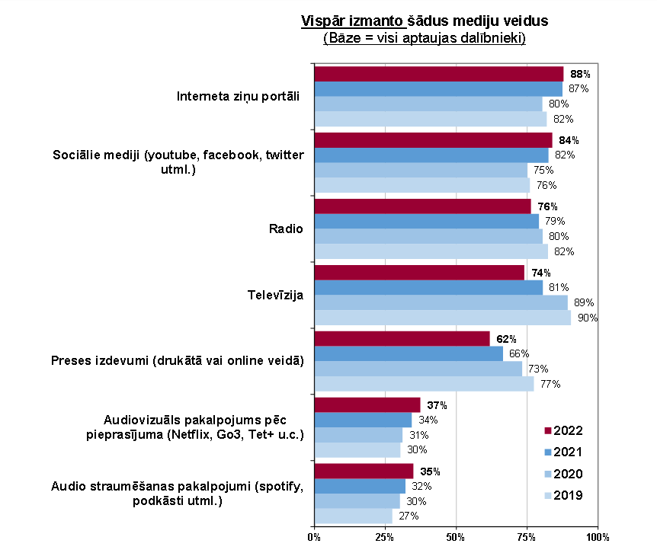

Attēls Nr. 7. Sociālo mediju izmantošana. Avots: NEPLP, ”Latvijas Fakti” 2022. gada Pētījums par Latvijas iedzīvotāju mediju satura lietošanas ieradumiem.
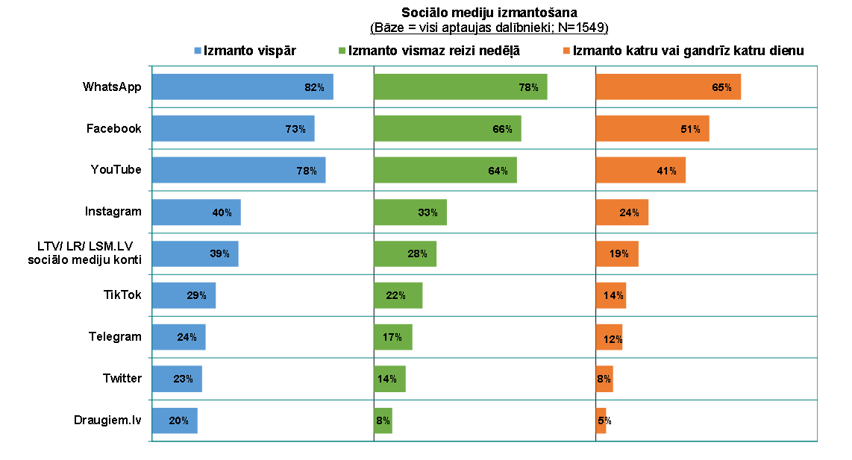

Attēls Nr. 8. Sociālo mediju izmantošana. Avots: NEPLP, ”Latvijas Fakti” 2022. gada Pētījums par Latvijas iedzīvotāju mediju satura lietošanas ieradumiem.

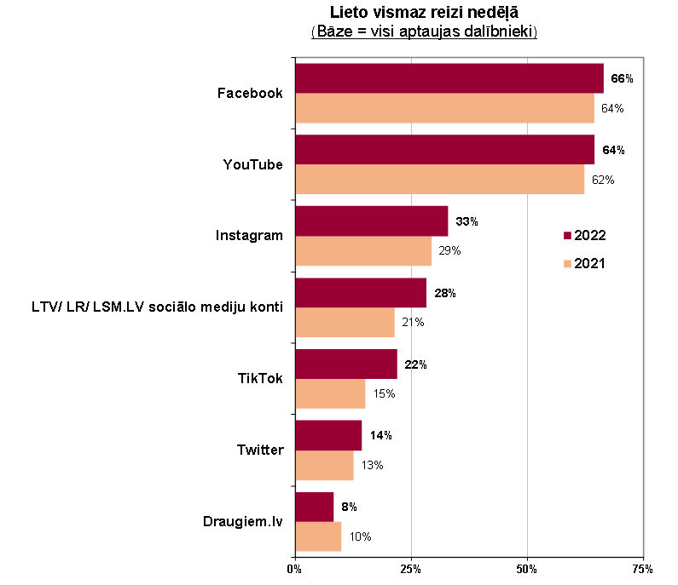

Attēls Nr. 9. Sociālo mediju izmantošana. Avots: NEPLP, ”Latvijas Fakti” 2022. gada Pētījums par Latvijas iedzīvotāju mediju satura lietošanas ieradumiem.
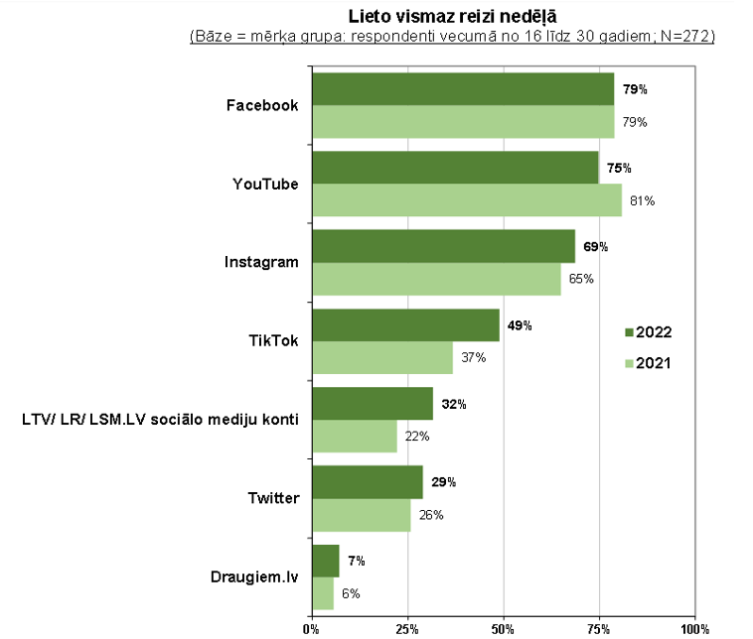
Attēls Nr. 10. Sociālo mediju izmantošana. Avots: NEPLP, ”Latvijas Fakti” 2022. gada Pētījums par Latvijas iedzīvotāju mediju satura lietošanas ieradumiem.
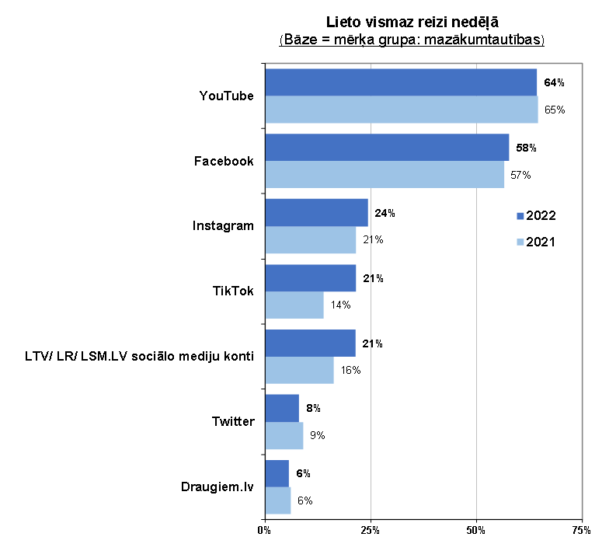
Līdzīga situācija ir ar Koncepcijā definētajiem vidēja termiņa mērķiem, kuri nav zaudējuši aktualitāti gada laikā kopš Koncepcijas izstrādes.
Strādājot pie risinājuma apvienota sabiedriskā elektroniskā plašsaziņas līdzekļa izveidei un darbībai, SEPLP definēja trīs konkrētus vidēja termiņa mērķus, ko būtu jāsasniedz šajā procesā – izcilas kvalitātes saturs, atbilstošs finansējums, modernas tehnoloģijas un infrastruktūra.
Izcilas kvalitātes saturs kā viens no apvienošanas mērķiem izriet no SEPLL definētajiem sabiedrisko mediju darbības pamatprincipiem, tajā skaitā, 3. panta 3. daļā teiktā, ka “sabiedriskie elektroniskie plašsaziņas līdzekļi savas programmas un pakalpojumus veido atbilstoši augstām ētikas un kvalitātes prasībām, nodrošinot žurnālistikas izcilību un ievērojot visaugstākos starptautiskos profesijas un kvalitātes standartus”, un 3. panta 4. daļā teiktā, ka “sabiedriskie elektroniskie plašsaziņas līdzekļi nodrošina viedokļu daudzveidību un savā darbībā ievēro objektivitāti, pienācīgu precizitāti un neitralitāti”.
Otrs mērķis, ka finansējums sabiedriskajiem medijiem sasniedz vismaz 0,16% no IKP jeb Eiropas vidējo līmeni, izriet no SEPLL pārejas noteikumu 8. punkta, kas paredz, ka vienlaikus ar apvienota medija koncepciju Padome pusgada laikā pēc darba uzsākšanas izstrādā arī koncepciju sabiedrisko mediju finansēšanas modelim, kas nodrošinās neatkarīgu, atbilstošu un prognozējamu sabiedrisko plašsaziņas līdzekļu finansējumu un piecu gadu laikā sasniegs Eiropas vidējam finansējuma līmenim līdzvērtīgu apjomu.
Tāds finansējuma modelis cita starpā ļaus pilnveidot atlīdzības sistēmu apvienotajā medijā, atbilstoši novērtējot kvalitatīvi un pēc augstākajiem standartiem veiktu darbu, kā arī nodrošinās prognozējamu kapitālsabiedrības attīstību un mazinās to finansiālu atkarību no politiskām pārmaiņām valstī.
Trešais mērķis ir modernas tehnoloģijas un infrastruktūra, kas ir vitāli svarīgas kvalitatīva satura sagatavošanai un efektīvai valsts līdzekļu izmantošanai. SEPLL 3. panta 16. daļa paredz, ka “sabiedriskie elektroniskie plašsaziņas līdzekļi ar to rīcībā esošajiem finanšu līdzekļiem rīkojas lietderīgi un nodrošina šo līdzekļu objektīvu, efektīvu un pārredzamu izlietojumu”, taču patlaban būtisks šķērslis līdzekļu efektīvam izlietojumam ir novecojusi infrastruktūra, jo ilgstoši nepietiekamā finansējuma dēļ nav veikti nepieciešamie ieguldījumi.
Lai to novērstu, nepieciešami ievērojami kapitālieguldījumi tehnoloģijās, iekārtās un telpās, lai apvienošanas rezultātā būtu jūtama satura kvalitātes un darba apstākļu uzlabošanās sabiedriskā medija darbiniekiem.
Ģeopolitiskās situācijas izmaiņas reģionā un Latvijas sabiedrisko mediju aktīvais darbs, atspoguļojot notikumus Ukrainā pēdējā gada laikā un pārskatāmā nākotnē vēlreiz apliecina sabiedrisko mediju stratēģisko nozīmi demokrātiskā sabiedrībā un tās vērtību stiprināšanā, kā arī atgādina par nepieciešamajiem ieguldījumiem kritiskajā infrastruktūrā mediju darba nodrošināšanai.
Sabiedrisko mediju apvienošana nodrošinās virkni ieguvumu, nodrošinot efektīvāku pārvaldību un sabiedriskā pasūtījuma izpildi, kā arī nākotnē ļaus efektīvāk izmantot ierobežotos resursu. Apvienošana ļautu izstrādāt sabiedriskajam medijam vienotu vidēja termiņa darbības stratēģiju, kas nozīmē centralizētu un plānveidīgu attīstību, vajadzības vērtējot kopsakarībās. Tas ļaus izstrādāt un realizēt vienotu digitālo stratēģiju, kas, piesaistot papildu resursus, ļaus nodrošināt mūsdienu prasībām atbilstošu medija attīstību, efektīvi izmantojot, piemēram, tādu dārgu, bet nepieciešamu resursu kā programmētāji.
Apvienošana nodrošinās vienotu iepirkumu kārtību, kā arī būs iespēja realizēt vienotu atalgojumu politiku. Tas ļaus centralizēt administratīvās atbalsta funkcijas, kā arī sabiedriskajam medijam būs vienots budžets un vienots sabiedriskais pasūtījums, kas cita starpā ievērojami samazinās administratīvo slogu, ļaujot vairāk resursu novirzīt sabiedriskā pasūtījuma izpildei.
Tiks izveidota vienota iekšējās finanšu kontroles sistēma, piesaistīts iekšējais auditors, būs iespējas centralizēti piesaistīt ārpakalpojumus, tādējādi samazinot izmaksas. Būs atvieglotas sadarbības iespējas dažādu satura kopprojektu veidošanā, būs iespēja veidot vienotu un centralizētu IT programmu atbalstu, sākot ar grāmatvedību, lietvedību un beidzot ar satura plānošanas programmām, ļaujot samazināt izmaksas šo pakalpojumu nodrošināšanā.
Būs iespēja SEPLP veidot vienotus budžeta pieprasījumus, LTV un LR nekonkurēs pēc naudas pieprasījumiem, un tas ļaus nodrošināt efektīvāku un plānveidīgāku resursu izlietojuma uzraudzību. Rezultātā sabiedrības ieguvums būs efektīvāks un kvalitatīvāks sabiedriskais pasūtījums, vairāk līdzekļu būs iespējams novirzīt tieši satura, it īpaši digitālā satura, veidošanai un jaunu platformu attīstībai.

Apvienotā uzņēmuma struktūras detalizācija

Koncepcijas izstrādes gaitā sadarbībā ar juridisko konsultantu tika izvērtēti divi scenāriji apvienošanai – saplūšana un pievienošana. Abu scenāriju gadījumā iegūstošā sabiedrība (Latvijas Radio vai Latvijas Televīzijai vai jaundibinātā sabiedrība) iegūst visu pievienojamās sabiedrības mantu, pārņem visas pievienojamās sabiedrības saistības, automātiski kļūst par pusi un aizstāj pievienojamo sabiedrību visos pievienojamās sabiedrības noslēgtajos līgumos, darījumos un tiesvedībās.

Saskaņā ar likumu pastāv arī trešā iespēja apvienošanai – jaunas sabiedrības dibināšana, esošo uzņēmumu (aktīvu un pasīvu) Komerclikuma 18. panta izpratnē vai mantas (aktīvu) nodošana jaundibinātajai sabiedrībai un esošo uzņēmumu likvidācija. Ņemot vērā, ka šādu pāreju būtu juridiski sarežģītāk nodrošināt, jo tā būtu mazāk automātiska un publiska, kā arī būtu nepieciešams veikt esošo uzņēmumu likvidācijas, šis scenārijs Koncepcijā tālāk netika sīkāk apskatīts.

Koncepcijā secināts, ka katram scenārijam – saplūšanai un pievienošanai – ir ar tiem saistītas priekšrocības un riski, kas var būtiski ietekmēt iznākumu katrai no darījumā iesaistītajām pusēm. Koncepcijas izstrādes laikā veiktie indikatīvie aprēķini liecina, ka nav būtisku izmaksu atšķirību, tāpat kā nav būtisku atšķirību laika griezumā. Ņemot vērā minētos apstākļus un to, ka ir būtiski nodrošināt maksimāli vienlīdzīgāku rezultātu abiem iesaistītajiem uzņēmumiem un to darbiniekiem, SEPLP piedāvāja un uzņēmumi atbalstīja apvienošanu saplūšanas jaunā kapitālsabiedrībā veidā.

Tādēļ apvienotā medija struktūras izveide skatāma un detalizētāk izstrādājama divās daļās – nepieciešamās darbības līdz apvienošanai, lai 2025. gada janvārī tiktu nodrošināta visu funkciju un darbību nepārtrauktība, un nepieciešamās darbības ilgākā laika posmā, lai izveidotu galīgo struktūru atbilstoši Koncepcijai.

Struktūras izmaiņu pirmās daļas pamatā ir Koncepcijā teiktais, ka sākotnēji iecerēta tikai juridiska un grāmatvedības apvienošana. Tam sekos pārejas periods ar noteiktiem termiņiem, kuros jāapvieno atbalsta funkcijas un jāpārveido satura ražošanas struktūra.

Paredzēts, ka esošās Latvijas Radio un Latvijas Televīzijas struktūras uzņēmumu saplūšanas rezultātā juridiskās apvienošanas brīdī iekļaujas jaunajā uzņēmumā esošajā veidolā uz līdztiesīgiem pamatiem jaunas kopīgas valdes vadībā. Uzņēmuma apvienošanas brīdī tiks nodrošinātas vienotas finanšu un grāmatvedības funkciju un vienota juridiskā nodrošinājuma un lietvedības funkciju izpilde, lai nodrošinātu darbības nepārtrauktību.

Lai nodrošinātu jaunā uzņēmuma darbības nepārtrauktību, kopā ar piesaistīto konsultantu un iesaistot darba grupā Latvijas Radio un Latvijas Televīzijas pārstāvjus, laikā līdz apvienošanas brīdim tiks sagatavots apvienota sabiedriskā medija valdei saistošs rīcības plāns, kas paredz sākotnēju (līdz jaunu struktūrvienību izveidei) atbildību sadalījumu, lai nodrošinātu visiem saprotamu lēmumu pieņemšanas kārtību gan attiecībā uz finanšu vadības un grāmatvedības, gan juridiskā nodrošinājuma un lietvedības atbalsta funkciju nepārtrauktības nodrošināšanu apvienotā uzņēmumā. Lietvedības un grāmatvedības programmas paredzēts savietot līdz 2025. gada sākumam, tam nepieciešamos resursus aprēķinot un paredzot 2024. gada budžetā.

Apvienošana saplūšanas veidā paredz jaunas uzņēmuma valdes atlasi un iecelšanu konkursa kārtībā, ko saskaņā ar laika grafiku paredzēts veikt 2024. gada otrajā pusē. Saskaņā ar likumprojektu “Grozījumi Sabiedrisko elektronisko plašsaziņas līdzekļu un to pārvaldības likumā” (199/Lp14) valsts sabiedrības ar ierobežotu atbildību “Latvijas Sabiedriskais medijs” ierakstīšana komercreģistrā paredzēta līdz 2024. gada 5. janvārim. Likuma grozījumu turpmākā izskatīšanā termiņš būs attiecīgi precizējams par gadu.
Valdes locekļu konkursa izsludināšanai un konkursa rezultātu noteikšanai paredzēts īpašs punkts likumprojekta pārejas noteikumos, lai SEPLP varētu īstenot visas normatīvajos aktos noteiktās darbības, kas nepieciešamas, lai reorganizētu apvienošanās (saplūšanas) ceļā valsts sabiedrību ar ierobežotu atbildību “Latvijas Radio” un valsts sabiedrību ar ierobežotu atbildību “Latvijas Televīzija”, nodibinātu valsts sabiedrību ar ierobežotu atbildību “Latvijas Sabiedriskais medijs” un ierakstītu to komercreģistrā.

Valde, kurā katrs loceklis pilda arī noteiktas jomas direktora funkcijas, tiek izvēlēta atklātā konkursā saskaņā ar SEPLL 2024. gada otrajā pusē. Valdes locekļu amata apraksti detalizēti tiek izstrādāti un publicēti konkursa gaitā. Valdes locekļu funkciju provizoriskais sadalījums paredzēts Koncepcijā.

Pienākumus valde sāk pildīt līdz ar apvienotā uzņēmuma ieraksta izdarīšanu komercreģistrā. Pilnvarojuma līgumi ar katru valdes locekli parakstāmi līdz tam. Jaunās valdes darba kārtība ar SEPLP līdzdalību izstrādājama un apstiprināma mēneša laikā kopš uzņēmuma reģistrācijas.

Līdz tam valde savu darbu organizē atbilstoši Publiskas personas kapitāla daļu un kapitālsabiedrību pārvaldības likumam, Komerclikumam, statūtiem un SEPLP kā augstākās lēmējinstitūcijas apstiprinātai valdes pagaidu darba kārtībai, kurā tiks noteikta struktūrvienību funkcionālā un administratīvā pakļautības valdei, tajā skaitā attēlojot to shematiski.

Pēc jaunā uzņēmuma ierakstīšanas komercreģistrā un esošo uzņēmumu izslēgšanas no komercreģistra līdzšinējie Latvijas Radio un Latvijas Televīzijas valdes locekļi tiek atsaukti no amata, paredzot Publiskas personas kapitāla daļu un kapitālsabiedrību pārvaldības likuma 117. pantā noteiktās kompensācijas. Apvienošanas sagatavošanas procesā tās aprēķināmas un paredzamas 2025. gada budžetā.

Attēlā Nr. 11 redzams shematisks attēlojums apvienotā uzņēmuma struktūrai apvienošanas brīdī. Precīza juridiskā nodrošinājuma un lietvedības funkciju un finanšu un grāmatvedības funkciju apvienošana tiks izstrādāta sadarbībā ar profesionāliem konsultantiem un sabiedrisko mediju darbiniekiem darba grupās līdz 2024. gada nogalei. Plānotais valdes locekļu atbildības sadalījums izriet no Koncepcijā paredzētās funkciju shēmas, kas redzams attēlā Nr. 12.

Attēls Nr. 11. Apvienotā uzņēmuma struktūrshēma apvienošanas brīdim.

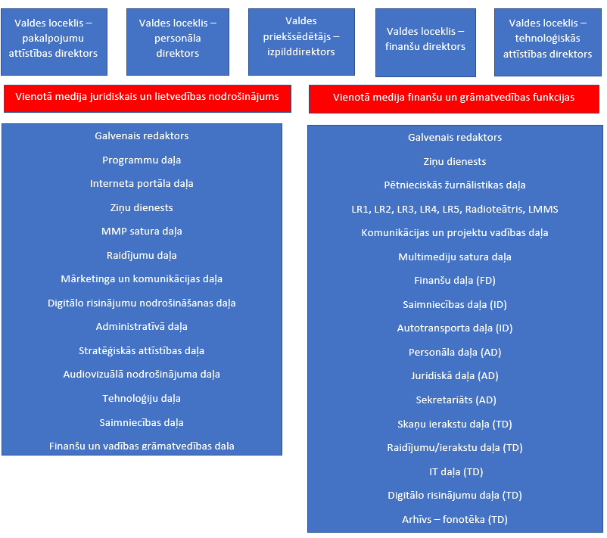

Attēls Nr. 12. Apvienotā uzņēmuma valdes funkcijas no Koncepcijas.

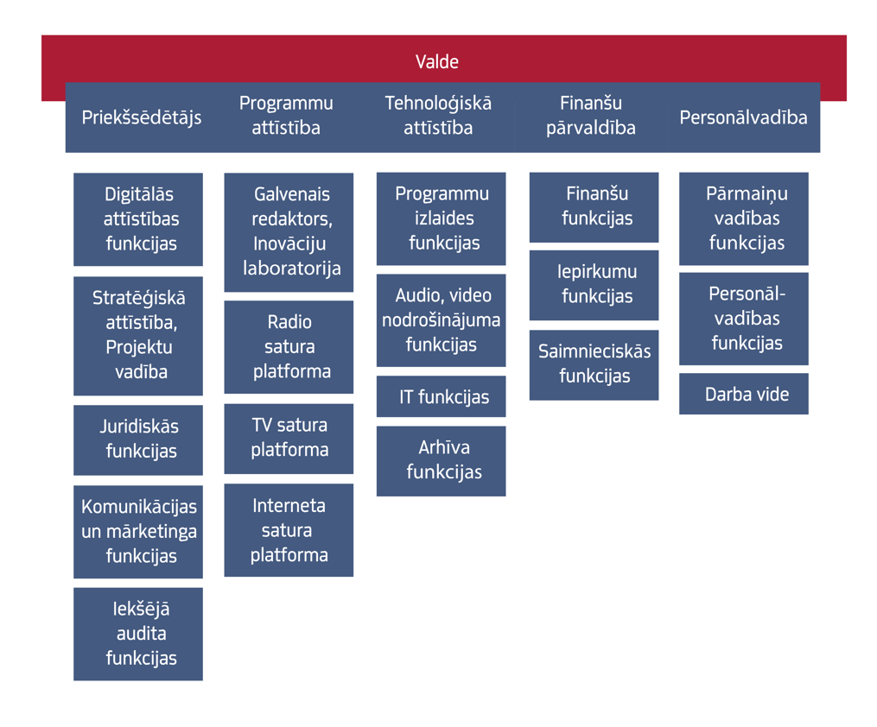
Koncepcijas aktualizācijas sagatavošanas procesā darba grupas apvienotajā formātā izvērtēja arī apvienotā uzņēmuma galīgās struktūras izveidošanu saskaņā ar Koncepciju un tajā paredzēto struktūras shēmu (attēls Nr. 13).

Attēls Nr. 13. Apvienotā uzņēmuma struktūra no Koncepcijas.
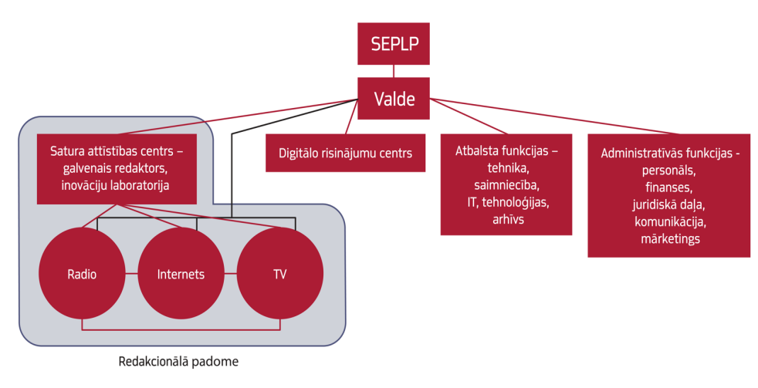

Šī dokumenta sadaļā “Laika grafiks” ir norādīts, ka 2023. un 2024. gada laikā SEPLP kopā ar LTV un LR darbiniekiem īpaši izveidotās darba grupās izstrādās reorganizācijas rīcības plānu, kas definēs precīzāku laika grafiku un galvenos principus attiecībā uz vienotu atalgojuma politiku, potenciālo valdes atbildības sadalījumu un galvenā redaktora funkciju aprakstu un citiem jautājumiem, par kuru detalizācijas nepieciešamību panākta vienošanas 2023. gada maijā. Rīcības plāna iekļautie principi būs saistoši apvienotā sabiedriskā medija valdei, realizējot reorganizācijas procesu.

Paredzēts, ka gadu pēc plānotā apvienošanas datuma, proti, 2026. gada janvārī apvienotā medija valde iesniegs apstiprināšanai SEPLP atalgojuma sistēmas izlīdzināšanas un struktūrvienību apvienošanas plānu un uzsāks tā īstenošanu atbilstoši iepriekš definētajiem principiem. Attiecīgo plānu sagatavošanas un iesniegšanas termiņš ir 2026. gada janvāris, paredzot laiku līdz vienam gadam visu nepieciešamo, gana apjomīgo darbību veikšanai struktūras izmaiņu sagatavošanai, tajā skaitā vienota uzņēmuma atalgojuma politikas izstrādei un ieviešanas sagatavošanai. Struktūras izveide būtu jānodrošina līdz 2026. gada beigām, un tāds termiņš plānots, ņemot vērā darbinieku skaitu un veicamo darbību apjomu.

Latvijas Radio un Latvijas Televīzijai ir atšķirīgas darba samaksas sistēmas un pilnīga struktūru apvienošana nav iespējama bez vienādu atalgojuma principu noteikšanas, jo apvienotā uzņēmumā par vienādu darbu ir jāsaņem samaksa pēc vienādiem principiem. Tādas sistēmas izstrādei un ieviešanai nepieciešams laiks un resursi, un tas būs uzdevums apvienotā medija valdei.

Šāds termiņš izriet gan no nepieciešamības izstrādāt vienotā uzņēmuma atalgojuma politiku un atalgojuma sistēmas izlīdzināšanas plānu, nepieciešamo resursu aprēķināšanu un nodrošināšanu, kā arī Darba likuma nosacījumiem.

Saskaņā ar Darba likumu pēc uzņēmuma pārejas uzņēmuma ieguvējs turpina ievērot iepriekš noslēgtā un uzņēmuma pārejas brīdī spēkā esošā darba koplīguma noteikumus līdz: (i) šā darba koplīguma izbeigšanās brīdim vai (ii) jauna darba koplīguma spēkā stāšanās brīdim, vai arī (iii) cita darba koplīguma noteikumu attiecināšanas brīdim. Viena gada laikā pēc uzņēmuma pārejas darba koplīguma noteikumi nav grozāmi par sliktu darbiniekiem.

Par šo jautājumu SEPLP arī nodrošinās diskusijas darba grupās līdz 2024. gada beigām, ja būs nepieciešams, precizējot iespējamo pārvaldības struktūru un atbildību sadalījumu:

Valdes priekšsēdētāja/izpilddirektora pakļautībā
Juridiskā daļa/sekretariāts
Iekšējais audits
Komunikācija un mārketings
Stratēģiskā attīstība/projektu vadība
Digitālo risinājumu centrs

Valdes locekļa/finanšu direktora pakļautībā
Finanšu daļa/grāmatvedība
Saimniecības/autotransporta daļas
Iepirkumu daļa/funkcijas

Valdes locekļa/tehnoloģiskās attīstības direktora pakļautībā
IT daļas
Audio, video nodrošinājuma funkcijas
Programmu izlaides funkcijas
Arhīvi

Valdes locekļa/programmu un pakalpojumu attīstības direktora pakļautībā
Satura attīstības centrs
Radio platforma – satura ražošanas struktūrvienības
TV platforma – satura ražošanas struktūrvienības
Digitālā (internets) platforma – satura ražošanas struktūrvienības

Valdes locekļa/personāla direktora pakļautībā
Personāla daļas/funkcijas

Apvienotā uzņēmuma pirmā darbības gada laikā nepieciešams izveidot jaunu amata vietu iekšējā audita funkciju veikšanai. Tā kā iekšējā audita funkcija ir jauna un nepieciešama funkcija, tajā skaitā iekšējo izmaiņu vērtēšanai, to var izveidot un konkursa kārtībā aizpildīt drīz pēc apvienošanas. Šāda funkcija uzņēmumā nepieciešama saskaņā ar Korporatīvās pārvaldības kodeksu. Iekšējo auditoru apstiprina uzņēmuma padome.

Koncepcijā teikts, ka, “tā kā ir svarīgi saglabāt satura daudzveidību un kvalitāti, apvienotā sabiedriskā medija struktūra iecerēta, ņemot vērā vēsturisko dalījumu platformās – TV, radio un internets –, vienlaikus paredzot stiprināt un attīstīt horizontālo sadarbību starp platformām. Platformu vadība uzticēta redaktoriem, lai stiprinātu satura vadību vienotajā medijā un iedzīvinātu arī jauno principu – galvenā redaktora funkciju –, ko paredz arī SEPLL. Ap galvenā redaktora amatu struktūrā tiek veidots satura attīstības centrs, kam jāstrādā pie satura inovācijām un attīstības”.
Lai gan 2022. gada februārī tika apstiprināta ar sabiedrisko mediju pārstāvjiem kopīgi izstrādāta un saskaņota Koncepcija, 2023. gada pavasarī sabiedrisko elektronisko plašsaziņas līdzekļu pārstāvju un SEPLP locekļu diskusijās un rakstiskā viedokļu apmaiņā darba grupu apvienotā formāta ietvaros iezīmējās viedokļu atšķirības par Koncepcijā paredzēto principu līdztekus apvienotā uzņēmuma galvenajam redaktoram (kura amata vietu nosaka SEPLL) arī katras satura platformas – radio, televīzijas, interneta – vadību uzticēt redaktoriem, faktiski izveidojot jaunas amata vietas.
Jāatgādina, ka laikā, kad tika izstrādāta Koncepcija, esošie sabiedrisko elektronisko plašsaziņas līdzekļu galvenie redaktori, kas amatā tika ievēlēti saskaņā ar SEPLL, vēl nebija sākuši darbu.
Sabiedriskā elektroniskā plašsaziņas līdzekļa galvenā redaktora funkcijas un atbildība izriet no diviem likumiem – likuma “Par presi un citiem masu informācijas līdzekļiem” (spēkā no 1991. gada 1. janvāra) un SEPLL (spēkā no 2021. gada 1. janvāra).
Sabiedriskajos elektroniskajos plašsaziņas līdzekļos līdz SEPLL darbības sākumam 2021. gadā nebija šādas amata vietas. Tas diemžēl ir radījis nevajadzīgu plaisu attiecībās ar sabiedrību un auditoriju, jo sabiedriskie mediji mēdza savus redakcionālos lēmumus skaidrot ar sabiedrisko attiecību nodaļas starpniecību, tāpēc ka valdes locekļi nevar ietekmēt redakcionālos lēmumus un arī tos nevar komentēt.

Vairāk nekā gadu pēc SEPLL spēkā stāšanās sabiedriskajos medijos darbu sāka galvenie redaktori – Latvijas Televīzijā 2022. gada 14. februārī un Latvijas Radio 2022. gada 1. martā. Vienlaikus 2022. gada 1. martā darbu sāka arī sabiedrisko elektronisko plašsaziņas līdzekļu ombuds, kas ir galveno redaktoru sadarbības partneris un konsultants redakcionālo lēmumu pieņemšanā un jautājumu risināšanā.

Līdz ar galveno redaktoru institūcijas ieviešanu sabiedrisko mediju iekšienē – struktūrā un lēmumu pieņemšanas mehānismā – bija nepieciešams veikt izmaiņas un radīt mehānismu šo funkciju īstenošanai.
SEPLP norāda, ka 2023. gada pavasarī, salīdzinot esošo valdes locekļu programmu un pakalpojumu attīstības jautājumos un galveno redaktoru amata aprakstus, apzinot esošo galveno redaktoru vietu un atbildību esošajās struktūrās, ievērojot divos likumos noteikto galvenā redaktora atbildību, ņemot vērā esošās tradīcijas sabiedriskajos medijos un lai novērstu jebkādas bažas par redakcionālo neatkarību, atbildību sadalījumu un lēmumu pieņemšanas neskaidrībām apvienotā sabiedriskā medija struktūrā, vēl ir nepieciešamas papildu diskusijas darba grupu ietvaros reorganizācijas sagatavošanas procesā.
Tādējādi detalizēts redaktoru funkciju sadalījums un amata vietu skaits tiks apspriests darba grupās ar sabiedrisko mediju pārstāvju iesaisti līdz to darbības noslēgumam 2024. gada nogalē, taču galvenie atbildības un mijiedarbības principi izriet no divos likumos paredzētā.

Likuma “Par presi un citiem masu informācijas līdzekļiem” 16. pants definē redaktora atbildību un funkcijas:
Redaktors (galvenais redaktors) atbild par masu informācijas līdzekļa redakcijas un citu tā struktūrvienību darbu atbilstoši savai kompetencei, kuru nosaka šis likums, citi normatīvie akti, kā arī ar dibinātāju vai izdevēju noslēgtie līgumi.
Redaktors (galvenais redaktors) vada masu informācijas līdzekļa redakcijas darbu, pārstāv to attiecībās ar dibinātāju, izdevēju, citām juridiskajām vai fiziskajām personām.
Redaktors (galvenais redaktors) atbild par masu informācijas līdzeklī publicējamo materiālu saturu.
Redaktors (galvenais redaktors), veicot savus pienākumus, ir redakcionāli neatkarīgs.

SEPLL 5. panta 1. daļa paredz, ka “sabiedrisko elektronisko plašsaziņas līdzekli vada tā valde. Valde īsteno sabiedriskā elektroniskā plašsaziņas līdzekļa administratīvo pārvaldību”.

SEPLL 6. pants definē galvenā redaktora funkcijas un atbildību:
(1) Sabiedriskā elektroniskā plašsaziņas līdzekļa galvenais redaktors ir persona, kas atbild par sabiedriskā elektroniskā plašsaziņas līdzekļa redakcionālās politikas veidošanu un īstenošanu, ievērojot šā likuma 1. pantā noteikto mērķi un 3. pantā noteiktos sabiedrisko elektronisko plašsaziņas līdzekļu darbības pamatprincipus. Sabiedriskā elektroniskā plašsaziņas līdzekļa galvenais redaktors redakcionālu lēmumu pieņemšanā ir neatkarīgs no sabiedriskā elektroniskā plašsaziņas līdzekļa valdes.
(2) Sabiedriskā elektroniskā plašsaziņas līdzekļa galvenais redaktors, pieņemot redakcionālus lēmumus, konsultējas ar redakcionālo padomi. Redakcionālās padomes sastāvu apstiprina sabiedriskā elektroniskā plašsaziņas līdzekļa galvenais redaktors.
(3) Sabiedriskā elektroniskā plašsaziņas līdzekļa galvenais redaktors ir atbildīgs par sabiedriskā elektroniskā plašsaziņas līdzekļa redakcionālajiem lēmumiem.
(4) Sabiedriskā elektroniskā plašsaziņas līdzekļa galvenais redaktors, konsultējoties ar sabiedrisko elektronisko plašsaziņas līdzekļu ombudu, izstrādā un apstiprina sabiedriskā elektroniskā plašsaziņas līdzekļa redakcionālās vadlīnijas. Tās publicējamas attiecīgā sabiedriskā elektroniskā plašsaziņas līdzekļa tīmekļvietnē un Sabiedrisko elektronisko plašsaziņas līdzekļu padomes tīmekļvietnē.

SEPLL noteiktās medija galvenā redaktora funkcijas līdz galvenā redaktora ievēlēšanai amatā pildīs esošie Latvijas Radio un Latvijas Televīzijas galvenie redaktori. Šāds pārejas perioda regulējums ir paredzēts arī SEPLL grozījumu likumprojektā.

Zīmolu saglabāšana

Ņemot vērā darba grupu apvienotajā formātā izskanējušos jautājumus, SEPLP uzskata par nepieciešamu šajā dokumentā iekļaut arī detalizētu aprakstu par to, kā iecerēts saglabāt vēsturiskos programmu zīmolus.
Koncepcijas 57. lpp. teikts: “Sākotnēji vēsturiskie programmu zīmoli tiek saglabāti, taču apvienošanas koncepcijas turpmākas īstenošanas gaitā nepieciešams profesionālu zīmola ekspertu viedoklis par zīmolu nākotni.” Savukārt 74. lpp. teikts: “Strādājot pie koncepcijas sīkākas detalizācijas, veicama arī izpēte par jaunā uzņēmuma nosaukumu un vēsturisko zīmolu saglabāšanu.”
SEPLL, kas ir spēkā kopš 2021. gada 1. janvāra, 4. panta 2. daļā ir nosaukti sabiedriskie elektroniskie plašsaziņas līdzekļi – “sabiedriskie elektroniskie plašsaziņas līdzekļi ir sabiedrība ar ierobežotu atbildību "Latvijas Televīzija" (turpmāk — Latvijas Televīzija) un sabiedrība ar ierobežotu atbildību "Latvijas Radio" (turpmāk — Latvijas Radio)”.
Likuma 8. pantā ir sekojošas daļas ar uzņēmumu nosaukumu pieminēšanu:
(2) Latvijas Televīzijas programmās ne mazāk kā 10 procentus raidlaika paredz Latvijas neatkarīgo producentu veidotam oriģinālsaturam — raidījumiem un filmām. Oriģinālsaturs šā likuma izpratnē ir pirmizrāde un pirmais atkārtojums gada laikā.
(3) Latvijas Radio un Latvijas Televīzija savu programmu veido kā nacionālo programmu valsts valodā, tai skaitā latgaliešu rakstu valodā, izņemot šā panta ceturtajā daļā minēto gadījumu. Nacionālās programmas raidlaiku var atvēlēt arī raidījumiem vai sižetiem lībiešu valodā.
(4) Ja Latvijas Radio vai Latvijas Televīzija veido vairākas programmas, tad vienu programmu vai daļu vienas programmas raidlaika var atvēlēt raidījumiem svešvalodās, ieskaitot šajā raidlaikā arī valsts valodā subtitrētas kinofilmas vai teātra izrādes.
23. pantā:
(1) Latvijas Televīzija nodrošina Latvijas nacionālā audiovizuālā mantojuma pieejamību sabiedrībai, iepērkot nacionālās filmas, demonstrējot tās savu programmu un pakalpojumu ietvaros un veicot citus pasākumus Latvijas filmu nozares atbalstīšanai saskaņā ar šo nozari regulējošiem tiesību aktiem.
(2) Latvijas Televīzija Latvijas nacionālā audiovizuālā mantojuma jautājumos sadarbojas ar valsts tiešās pārvaldes iestādi "Nacionālais kino centrs".
(3) Valsts tiešās pārvaldes iestāde "Nacionālais kino centrs" un Latvijas Televīzija noslēdz vienošanos par kārtību, kādā Latvijas Televīzija tai piešķirtā budžeta ietvaros pilda savu pienākumu iesaistīties nacionālo filmu kopražošanā un iepirkšanā. Vienošanās termiņš ir trīs gadi, un tā ik reizi slēdzama ne vēlāk kā četrus mēnešus pirms nākamā perioda sākuma.
24. pantā:
Sabiedriskie elektroniskie plašsaziņas līdzekļi ir Latvijas Radiofona, bijušās Latvijas PSR Valsts televīzijas un radioraidījumu komitejas, Latvijas Republikas Valsts televīzijas un radioraidījumu komitejas, valsts uzņēmumu "Latvijas Radio" un "Latvijas Televīzija", kā arī valsts bezpeļņas sabiedrības ar ierobežotu atbildību "Latvijas Radio" un valsts bezpeļņas sabiedrības ar ierobežotu atbildību "Latvijas Televīzija" tiesību un saistību pārņēmēji.
NEPLP ir izdevusi apraides atļaujas sekojošām Latvijas Radio programmām – Latvijas Radio 1, Latvijas Radio 2, Latvijas Radio 3 – Klasika, Latvijas Radio 4 – Doma laukums, Latvijas Radio 5 – Pieci.lv, Latvijas Radio 6; Latvijas Televīzijas programmām – LTV1, LTV7, VISIEMLTV.LV; reģistrējusi sekojošus Latvijas Televīzijas pakalpojumus pēc pieprasījuma – www.lsm.lv; replay.lsm.lv.
Koncepcijas sadaļā “3. Satura ražošanas jautājumi” uzskaitīti arī vairāki Pieci.lv interneta radio – Pieci atklājumi, Pieci latvieši, Pieci latgalieši, Pieci hiti, KEF, DJ Skola, Maestro radio; pieminēts, ka Latvijas Radio 6 retranslē Radio NABA veidoto saturu.
Turpat norādīts, Latvijas Televīzijas RUS.LSM.lv ir sabiedrisko mediju ziņu un aktuālās informācijas satura mazākumtautībām platforma, LSM Bērnistaba.lv ir vietne bērniem, multimediju platforma 16+ ir platforma ar jauniešiem aktuālu saturu, ir pusaudžu multimediju platforma +AUDZIS.
ENG.LSM.lv ir sabiedrisko mediju ziņu vietne angļu valodā.
Augstāk minētie programmu zīmolu un platformu nosaukumi ir minēti gan abu uzņēmumu vidēja termiņa darbības stratēģijās, gan ikgadējos sabiedriskā pasūtījuma plānos un atskaitēs.
Gatavojot apvienošanas procesa nodrošināšanai nepieciešamos grozījumus SEPLL, SEPLP 2023. gada sākumā, sadarbībā ar sabiedrisko mediju valdēm un piesaistot zīmolvedības speciālistu, apsprieda jaunā uzņēmuma juridisko nosaukumu, vienojoties par nosaukumu “Latvijas Sabiedriskais medijs”, kas arī tika iekļauts attiecīgajos likumprojektos.
Pantos, kur līdz šim atsevišķi minētas, piemēram, uzņēmumu Latvijas Televīzijas vai Latvijas Radio programmas, grozījumu likumprojektā paredzēts to apzīmēt attiecīgi kā uzņēmuma Latvijas Sabiedriskā medija televīzijas vai radio programmas.
Savukārt likuma 24. pantu par tiesību un saistību pārņemšanu paredzēts papildināt tā, ka Latvijas Sabiedriskais medijs ir visu līdzšinējo likumā minēto, kā arī Latvijas Radio un Latvijas Televīzijas tiesību un saistību pārņēmējs.
Tā kā atsevišķie, augstāk minētie, programmu zīmoli nav ierakstīti likumā patlaban, nav paredzēts tos ierakstīt likumā arī turpmāk.
Nosaukums Latvijas Sabiedriskais medijs tika izvēlēts, jo vislabāk atspoguļo jau sabiedrībā atpazīstamo un biežāk lietoto jēdzienu “sabiedriskais medijs”, salīdzinot ar “sabiedriskais elektroniskais plašsaziņas līdzeklis”, kā arī jau vairāk nekā desmit gadus darbojas kopīgs sabiedrisko mediju portāls “LSM.lv”, kura nosaukums savulaik veidojās kā saīsinājums no “Latvijas Sabiedriskie mediji”.
Koncepcijas 3. daļā “Satura ražošanas jautājumi” ir definēts, ka “sabiedrisko mediju apvienošanas kontekstā ir īpaši uzmanīgi jāvērtē, vai iespējamā struktūru apvienošana un resursu koncentrēšana neapdraud audiāla un audiovizuāla satura kvalitātes līmeni, kāds tas sagaidāms no sabiedriskajiem medijiem. Pēc šī principa savā darbā pie koncepcijas vadījās arī SEPLP. Izvērtējot augstākminētos un citus redakcionāla un satura ražošanas darba aspektus, SEPLP piedāvā risinājumu, ka, lai saglabātu kvalitatīva satura nodrošināšanas nepārtrauktību, nodrošinātu satura daudzveidību un, ņemot vērā katras platformas atšķirības radītā satura apjomā, auditorijas ieradumus un tās sasniedzamības ceļus, pirmajā apvienošanas posmā kā atsevišķas struktūrvienības saglabājamas satura ražošanas platformas – radio, TV, internets”.
SEPLP atbildība lemt par šo izriet arī no SEPLL kopumā un it īpaši 17. panta 8. daļas, kurā teikts, ka SEPLP “uzrauga sabiedrisko elektronisko plašsaziņas līdzekļu darbību, kontrolējot tās atbilstību šajā likumā noteiktajiem sabiedrisko elektronisko plašsaziņas līdzekļu darbības pamatprincipiem, sabiedrisko elektronisko plašsaziņas līdzekļu programmu un pakalpojumu atbilstību sabiedriskajam pasūtījumam un finanšu līdzekļu izlietojuma atbilstību apstiprinātajam budžetam”. Tādējādi SEPLP atbildība ir no šī viedokļa rūpīgi vērtēt zīmolu un platformu darbību un nosaukumu atbilstību minētajiem principiem.
Ministru kabineta noteikumi Nr. 454 “Noteikumi par publiskas personas sabiedrības ar ierobežotu atbildību tipveida statūtiem” paredz iespēju noteikt statūtos papildus likumā noteiktajam, pienākumu valdei saņemt iepriekšēju dalībnieku sapulces piekrišanu statūtos noteiktu jautājumu izlemšanai. Līdz ar to VSIA “Latvijas Sabiedriskais medijs” statūtos papildus likumā noteiktajam, tiks paredzēts, ka valdei ir nepieciešama iepriekšēja dalībnieku sapulces (SEPLP) piekrišana šāda jautājuma (apraides atļauju pieprasīšana un pakalpojumu pēc pieprasījuma reģistrēšana, izbeigšana, nosacījumu, programmu nosaukumu maiņa) izlemšanai.
Tā kā SEPLP atbildība ir gan apstiprināt sabiedriskā medija uzņēmuma vidēja termiņa darbības stratēģiju (SEPLL un Publiskas personas kapitāla daļu un kapitālsabiedrību pārvaldības likums) un sabiedriskā pasūtījuma gada plānu (SEPLL), par iespējamām izmaiņām zīmolu un platformu nosaukumos uzņēmumam būs jāsniedz pamatots skaidrojums SEPLP, jo tas var nozīmēt gan izmaiņas apraides atļaujās un NEPLP reģistros, gan izmaiņas stratēģijā un sabiedriskajā pasūtījumā. Kā jau augstāk norādīts, valdes pienākums saskaņot iespējamu programmu zīmolu maiņu būs paredzēts statūtos.
Koncepcijas 57. lpp. teikto, ka “sākotnēji vēsturiskie programmu zīmoli tiek saglabāti, taču apvienošanas koncepcijas turpmākas īstenošanas gaitā nepieciešams profesionālu zīmola ekspertu viedoklis par zīmolu nākotni”, SEPLP skaidro, ka ar vārdu “sākotnēji” ir domāts apvienošanas brīdī, kad nekādas nosaukumu maiņas, izņemot uzņēmuma nosaukumu, nav paredzētas. Par uzņēmuma attīstību turpmākajos gados un digitālās transformācijas procesā iespējām nosaukumu un programmu izmaiņām valde lēmumus nevarēs pieņemt bez SEPLP ziņas, tādējādi process būs pietiekami publisks un diskusijām atvērts.
Par koncepcijas 74. lpp. teikto, ka “strādājot pie koncepcijas sīkākas detalizācijas, veicama arī izpēte par jaunā uzņēmuma nosaukumu un vēsturisko zīmolu saglabāšanu”, SEPLP paskaidro, ka, tās ieskatā, tas iespēju robežās ir veikts likuma grozījumu projektu sagatavošanas gaitā. SEPLP neuzskata par lietderīgu pirms uzņēmumu juridiskas apvienošanas ieguldīt resursus pētījumos par zīmolu un nosaukumu hierarhiju, pārklāšanos u.c. Lietderīgāk ir šādus pētījumus veikt un lēmumus pieņemt jau pēc uzņēmumu apvienošanas.

Apvienotā medija telpu risinājums

Lai nodrošinātu apvienota sabiedriskā elektroniskā plašsaziņas līdzekļa tehnoloģiju, infrastruktūras un satura modernizēšanu, izstrādājot Koncepciju, SEPLP vērtēja četrus iespējamus scenārijus ēku risinājumam.

Koncepcijas sadaļā “Vienota medija infrastruktūras attīstības iespējas” visos četros apskatītajos telpu risinājumu variantos tika ņemtas vērā visas Latvijas Radio un Latvijas Televīzijas esošās un plānotās vajadzības, tajā skaitā studiju telpas.

Lai izvērtētu, kura ir piemērotākā alternatīva vienota sabiedriskā medija telpu risinājumam, Koncepcijas izstrādes gaitā tika veikta jaunas sabiedriskā medija ēkas būvniecības projekta realizācijas priekšizpēte un ar to saistīto risku analīze.

To veica arhitektu birojs SIA “ER3” atbilstoši SEPLP dotajiem darba uzdevumiem – apkopotas prasības telpu programmai, noteiktas apvienotā sabiedriskā medija mītnei nepieciešamās platības un galvenās funkcionālās sakarības; četru SEPLP definēto attīstības scenāriju realizācijas iespēju novērtēšana, risku, iespēju, galveno ietekmējošo faktoru identificēšana; četru SEPLP definēto scenāriju realizācijas provizoriskā budžeta noteikšana.

SEPLP darba uzdevumu sastādīja kopā ar sabiedrisko mediju darbiniekiem, kuri bija deleģēti koncepcijas izstrādes darba grupās un kuri sadarbojās ar minēto arhitektu biroju, sniedzot konkrētus aprēķinus par telpu vajadzībām.

Koncepcijā teikts, ka SEPLP par piemērotāko vienota sabiedriskā medija attīstības variantu uzskata jaunas vienotā medija ēkas būvniecību. Šādā gadījumā tiks sasniegta vislabākā satura veidošanas sinerģija un nodrošināts piemērotākais tehniskais atbalsts.

Izmaksu ziņā šis scenārijs paredz vislielākos ieguldījumus, tomēr atšķirība no pārējo scenāriju izmaksām nav vērtējama kā ļoti būtiska, turklāt jāņem vērā, ka šajā gadījumā valstij iespējams samazināt izdevumus, izmantojot citām vajadzībām vai pārdodot līdzšinējās LR un LTV ēkas.

Vienotas ēkas būvniecība ļautu izveidot abiem medijiem kopīgu un ērti lietojamu informācijas tehnoloģiju infrastruktūru, kā arī, iespējams, būtu efektīvāka apsaimniekošanas izdevumu ziņā.

Iespēja vienotā medija platformu (radio, TV un internets) satura veidotājiem strādāt vienuviet nodrošinātu sinerģiju jaunu ideju attīstībā, satura ražošanā un izplatīšanā, kam ir izšķiroša nozīme, lai veidotu saturu ar mērķi sasniegt plašāku auditoriju. Ja netiek īstenots vienotas ēkas būvniecības scenārijs, tad vienotā medija satura sinerģijas mērķi nevar tikt pilnībā īstenoti.

Koncepcijā SEPLP arī uzsvēra, ka, lemjot par atbalstu kādam no piedāvātajiem ēku jautājuma scenārijiem, jāņem vērā, ka LTV un LR esošās ēkas un infrastruktūra ir kopumā ievērojami nolietotas, jo ilgstoši nav bijuši pieejami pietiekami līdzekļi uzturēšanai un atjaunošanai.

Līdz ar to, arī izvēloties jaunas ēkas būvniecību, jārēķinās, ka daļa no valsts budžeta dotācijas sabiedriskajiem medijiem sabiedriskā pasūtījuma izpildei nākamajos gados būs jāiegulda esošajās ēkās un infrastruktūrā.

Koncepcijā arī tika norādīts, ka «ir svarīgi pēc iespējas ātrāk pieņemt konceptuālu lēmumu par apvienotā sabiedriskā medija mājvietu un atbilstoši tam izstrādāt investīciju programmu ar atbilstošu finansējumu, lai nodrošinātu pilnvērtīgu funkciju izpildi».

Ņemot vērā ģeopolitiskās situācijas ievērojamās izmaiņas un inflācijas radīto sadārdzinājumu laikā kopš Krievijas pilna apmēra iebrukuma Ukrainā sākuma, valsts budžeta aktuālās iespējas, SEPLP pēc Koncepcijas atkārtotas iesniegšanas Saeimas komisijai un tās izskatīšanas gaitā iesniedza arī “ceļa karti”, kurā norādīts, ka šis jautājums lemjams jaunā uzņēmuma valdei, apzinot apvienotā medija vajadzības.

Saskaņā ar Koncepcijas detalizācijas izstrādes darba grupu apvienotā formāta sanāksmē izskatīto un šim dokumentam pievienoto laika grafiku izvērtējuma un lēmuma par apvienotā medija telpām sagatavošana termiņš ir no 2025. gada janvāra līdz 2026. gada decembrim.

Paredzams, ka saskaņā ar precizēto laika grafiku izvērtējuma un lēmuma par apvienotā medija telpām sagatavošana notiks laikā no 2025. gada janvāra līdz 2026. gada decembrim jaunā uzņēmuma valdes vadībā un sadarbībā ar SEPLP. Finansējumam, visticamāk, būs nepieciešama atsevišķa valsts budžeta investīciju programma, kā arī tiks izskatīta iespēja piesaistīt Eiropas Savienības fondu finansējumu. No tā arī atkarīgi iespējamie būvniecības termiņi.

Līdz turpmāku lēmumu pieņemšanai par apvienotā medija telpu jautājumu, sabiedriskie mediji turpina darbu esošajā telpās, nodrošinot to uzturēšanu darba kārtībā.

III Izmaksas

Koncepcijas aktualizācijas dokumenta izstrādes gaitā tika definēts, ka ņemot vērā ģeopolitisko notikumu dēļ strauji mainīgos apstākļus pēdējā gada laikā un pārcelto iespējamās apvienošanas termiņu, iespēju robežās tiks aprēķinātas un iekļautas 2023. gada maijā zināmās izmaksas apvienošanai no 2025. gada, kas nepieciešamas – uzņēmumu apvienošanas procesam; izmaiņām, kas izriet no struktūras izmaiņām pēc apvienošanas; kā arī sabiedrisko mediju attīstībai kopumā nepieciešamajiem līdzekļiem piecu gadu periodam.
Svarīgi norādīt, ka vajadzības attīstībai šobrīd apzinātas tādas, kā tās var apzināt un aprēķināt tikai divi atsevišķi mediji. Iespējamo šo plānoto izmaksu ietaupījumu, kas neapšaubāmi radīsies, koncentrējot resursus apvienotā uzņēmumā, precīzi varēs aprēķināt tikai, kad būs izveidots apvienotais medijs ar kopēju budžetu un pieņemti konkrēti lēmumi par infrastruktūras jautājumiem. Tādēļ arī infrastruktūrai patlaban aprēķināmas izmaksas atkarīgas no lēmuma par vienotu ēku, un līdz tam tiek rēķinātas tikai abām ēkām atsevišķi to uzturēšanai nevis rekonstrukcijai.
Jau iepriekš šajā dokumentā norādīts, ka šī Koncepcija un vienlaikus izstrādātā Koncepcija par sabiedrisko elektronisko plašsaziņas līdzekļu finansēšanas modeļa maiņu ir sabiedrisko elektronisko plašsaziņas līdzekļu pārvaldības reformas noslēdzošais posms un skatāmas ciešā kopsakarībā.

Darba grupa vienota Latvijas sabiedriskā medija finansēšanas modeļa maiņas izstrādei, kas darbojās paralēli šī dokumenta izstrādei, vienojās atbilstoši SEPLP apstiprinātajam sabiedrisko mediju pārvaldības reformu grafikam aicināt Saeimas Cilvēktiesību un sabiedrisko lietu komisiju lēmumu par jaunā modeļa ieviešanu pieņemt līdz 2023. gada septembrim, lai būtu iespējams 2024. gada budžetā iekļaut nepieciešamās izmaksas sabiedrisko mediju apvienošanai. Bez šāda finansējuma sabiedrisko mediju apvienošana 2025. gadā nav iespējama.

Darba grupas vienota Latvijas sabiedriskā medija finansēšanas modeļa maiņas izstrādei ziņojumā arī uzsvērts, ka, ņemot vērā, ka turpmākie lēmumi par sabiedrisko mediju finansēšanas modeļa maiņu ir politiski, darba grupas dalībnieki norāda, ka gadījumā, ja lēmumu pieņēmēji neatbalsta nevienu no ziņojumā aprakstītajiem variantiem, svarīgi ir turpināt sarunu par citām iespējām nodrošināt sabiedriskajiem medijiem neatkarīgu, prognozējamu un atbilstošu finansējumu un neatstāt šo jautājumu vispār bez jebkāda risinājuma. Tādā gadījumā nebūs iespējama nedz mediju apvienošana, kas koncentrētu resursus vienuviet un ilgtermiņā nodrošinātu to efektīvāku izlietojumu, nedz tāda attīstība, kas nodrošinātu sabiedrisko mediju darbību un attīstību atbilstoši digitālās transformācijas procesiem.

SEPLP arī uzsver, ka attīstības vajadzības, kas aprēķinātas tagad, var apmierināt daļēji vai pilnībā, bet, vispār atsakoties risināt šo jautājumu, mediju apvienošana nedos cerēto rezultātu, jo netiks uzlaboti darba apstākļi, nebūs investīcijas satura attīstībā, LSM.lv kapacitātes stiprināšanā un atalgojuma problēmu risināšanā.
Vienlaikus jānorāda, ka Latvijas Radio un Latvijas Televīzijas apvienošana vienā uzņēmumā nekādā gadījumā nav uztverama kā pilnīgi jauna uzņēmuma radīšana ar pilnīgi jaunu tehnoloģisko bāzi un infrastruktūru, kas rada tūlītēju un ievērojamu papildu ietekmi uz valsts budžetu. Lai nodrošinātu darbības nepārtrauktību un pilnvērtīgu sabiedriskā pasūtījuma izpildi un SEPLL principu īstenošanu, SEPLP piedāvātais uzņēmumu apvienošanas variants ir iespējami saudzīgākais gan darbiniekiem, gan no strukturālo izmaiņu viedokļa, faktiski apvienojot esošās struktūras un budžetus un paredzot pakāpenisku finansējuma pieaugumu saskaņā ar Koncepcija par sabiedrisko elektronisko plašsaziņas līdzekļu finansēšanas modeļa maiņu.
Tādējādi papildu ietekme uz valsts budžetu radīsies tikai uz papildus piešķiramā finansējuma rēķina tādā apjomā, par kuru sarunu procesā par finansējuma pieaugumu un finansēšanas modeļa maiņu tiks panākta vienošanās, kā arī uz vienotā medija ēku jautājuma risinājuma rēķina ilgtermiņā, par ko arī nepieciešami īpaši lēmumi un risinājumi ārpus sabiedrisko mediju ikgadējā budžeta sabiedriskā pasūtījuma nodrošināšanai.
Jāpiebilst, ka papildu finansējums tuvāko gadu laikā un nākotnē būs vitāli nepieciešams Latvijas Radio un Latvijas Televīzijai arī tādā gadījumā, ja apvienošana netiks īstenota.
2023. gada maijā, veicot aprēķinus un cenu aptaujas, noskaidrotas sekojošas indikatīvas summas, kas būtu nepieciešamas papildus no valsts budžeta 2024. gadā, lai sagatavotu apvienošanas procesu un īstenotu 2025. gadā:

Mērķis | Summa euro (ar PVN)
Personāla izmaksas LTV, LR, SEPLP par papildu darbu reorganizācijas procesa sagatavošanā | 73 012
Reorganizācijas procesa juridisko un finanšu vadības konsultanta pakalpojumi | 79 255
Valdes konkursa norise pieciem valdes locekļiem | 42 834
Grāmatvedības un lietvedības programmu savietošanas no 2025. gada sagatavošanai | 106 311
Kopā | 301 412

Aprēķinu detalizācija un pamatojums atbilstoši normatīvajiem aktiem tiks sagatavots un iesniegts Finanšu ministrijā prioritāro pasākumu pieprasījumu ietvaros 2023. gada jūnijā.
Ņemot vērā šajā dokumentā augstākminēto, ka līdz apvienošanas brīdim vēl nepieciešams darba grupās izstrādāt iespējamās strukturālās izmaiņas, tajā skaitā funkciju sadalījumu starp galveno redaktoru, iecerētajiem platformu galvenajiem redaktoriem un citiem, jau esošajiem struktūrvienību vadītājiem, 2023. gada maijā nav vēl iespējams atbildēt, vai būs nepieciešami papildu līdzekļi jaunu štata vietu radīšanai 2026. gadā, kad tiks veidota apvienotā uzņēmuma galīgā struktūra, vai arī nepieciešamos līdzekļus būs iespējams pārdalīt jau esošā budžeta ietvaros gadījumā, ja tuvāko gadu laikā sabiedrisko mediju finansējums pieaugs.

Pēc jaunā uzņēmuma ierakstīšanas komercreģistrā un esošo uzņēmumu izslēgšanas no komercreģistra līdzšinējie Latvijas Radio un Latvijas Televīzijas valdes locekļi tiks atsaukti no amata, paredzot Publiskas personas kapitāla daļu un kapitālsabiedrību pārvaldības likuma 117. pantā noteiktās kompensācijas, kas patlaban indikatīvi aprēķinātas 83 025 euro apmērā. Apvienošanas sagatavošanas procesā tās paredzamas 2025. gadā apvienotā medija budžetā.

Lai pamatotu, kādēļ ir vajadzīgs būtiski palielināt sabiedrisko mediju budžetu, LR un LTV pārstāvji iesniedza Darba grupai vienota Latvijas sabiedriskā medija finansēšanas modeļa maiņas izstrādei detalizētus aprēķinus par to, kādām mediju attīstības vajadzībām ir nepieciešams papildu finansējums turpmāko piecu gadu periodā līdz 2028. gadam.

Darba grupā vienota Latvijas sabiedriskā medija finansēšanas modeļa maiņas izstrādei tika iesniegti un vērtēti sekojoši LR un LTV aprēķini par mediju attīstībai nepieciešamajiem līdzekļiem.

Mediju budžets aprēķinos sadalīts četrās galvenajās attīstības pozīcijās:
1)kapacitātes un konkurētspējas stiprināšana
2)satura ražošana un papildu attīstība
3)tehnoloģiju atjaunošana
4)infrastruktūra.
Papildus abi mediji, saskaņojot ar SEPLP un pamatojot nepieciešamību, var plānot ikgadēju rezervi līdz 10% apmērā no budžeta, kas tiktu izmantota īpašu vienreizēju vai iepriekš neplānotu izdevumu segšanai satura ražošanas vai tehnoloģiskā nodrošinājuma vajadzībām. Visās pozīcijās iekļauti aprēķini plānotajam papildu finansējumam piecu gadu periodā no 2024. līdz 2028. gadā, kas ir salīdzināmi ar esošajiem LR un LTV budžetiem 2023. gadā.
LR aprēķināts, ka, lai finansētu visas turpmākajos piecos gados nepieciešamās attīstības vajadzības, uzņēmuma budžetam būtu jāpieaug no 13 946 773 euro 2023. gadā līdz 29 024 770 euro 2028.gadā.
Attēls Nr. 14. LR attīstībai nepieciešamais budžeta pieaugums salīdzinājumā ar 2023. gada budžetu.
Nr. | Pasākums | 2023 | 2024 | 2025 | 2026 | 2027 | 2027
1. | Kapacitātes un konkurētspējas stiprināšana | 237 501 | 3 901 289 | 4 800 828 | 5 757 433 | 6 670 420 | 7 048 959
2. | Satura ražošana un papildus attīstība | 12 856 272 | 14 681 977 | 15 652 367 | 15 914 411 | 16 360 839 | 16 677 357
3. | Tehnoloģiju plānveida atjaunošana | 193 000 | 1 799 000 | 2 139 000 | 783 000 | 782 000 | 835 200
4. | Infrastruktūra | 660 000 | 962 000 | 407 700 | 463 505 | 1 643 881 | 1 956 363
5. | Rezerve līdz 10% no budžeta | 0 | 1 569 537 | 1 803 875 | 2 038 214 | 2 272 553 | 2 506 891
 | Kopā | 13 946 773 | 22 913 803 | 24 803 771 | 24 956 563 | 27 729 693 | 29 024 770
Lielākais pieaugums paredzēts:
- kapacitātes un konkurētspējas stiprināšanai:
  - darbinieku esošo algu izlīdzināšana pret tirgus mediānu (šobrīd LR darbinieku atalgojums ir vidēji par 36% zemāks nekā darba tirgū),
  - algas pieaugumu saskaņā ar Latvijas Bankas prognozi,
  - uzņēmuma administratīvās kapacitātes stiprināšana.
- Satura ražošanai un papildu attīstībai, galvenokārt:
- informatīvi analītiskajiem un pētnieciskajiem raidījumiem,
- digitālajam saturam un saturam jauniešiem,
- reģionālajam un starptautiskajam saturam,
- ziņu raidījumu attīstībai.
- Infrastruktūras atjaunošanai, t.sk.:
- LR ēkas kā kritiskās infrastruktūras daļas telpu remontam,
- Baltijas mērogā unikālās 1. studijas rekonstrukcijai.
- Tehnoloģiju plānveida atjaunošanai, t. sk.
- IT infrastruktūras transformācijai un drošības jautājumu risinājumiem,
- mobilās ierakstu un mobilās tiešraižu studijas nomaiņa,
- studiju rekonstrukcija.
Procentuāli lielākais pieaugums paredzēts LR darbinieku atalgojuma palielināšanai un infrastruktūras un tehnoloģiju atjaunošanai, kas daudzu iepriekšējo gadu laikā ir cietusi no līdzekļu trūkuma. Sīkāka informācija par LR attīstības vīziju līdz ar finansēšanas modeļa maiņu iekļauta darba grupas vienota Latvijas sabiedriskā medija finansēšanas modeļa maiņas izstrādei ziņojuma pielikumā.
LTV aprēķināts, ka, lai finansētu visas turpmākajos piecos gados nepieciešamās attīstības vajadzības, uzņēmuma budžetam būtu jāpieaug no 29 393 448 euro 2023. gadā līdz 64 446 629 euro 2028. gadā.
Attēls Nr. 15. LTV attīstībai nepieciešamais budžeta pieaugums salīdzinājumā ar 2023. gada budžetu.
Nr. | Pasākums | 2023 | 2024 | 2025 | 2026 | 2027 | 2027
1. | Kapacitātes un konkurētspējas stiprināšana | 5 329 708 | 9 622 503 | 10 073 068 | 10 573 081 | 11 053 808 | 11 258 872
2. | Satura ražošana un papildus attīstība | 16 933 797 | 24 741 430 | 27 827 597 | 28 824 749 | 28 914 467 | 30 054 066
3. | Tehnoloģiju plānveida atjaunošana | 2 614 771 | 5 558 013 | 8 078 794 | 8 160 757 | 10 784 077 | 9 502 477
4. | Infrastruktūra | 2 571 460 | 4 209 176 | 5 378 127 | 7 004 034 | 5 866 822 | 6 236 528
5. | Atbalsts | 1 943 711 | 2 108 926 | 2 130 015 | 2 172 616 | 2 237 794 | 2 304 928
6. | Rezerve līdz 10% no budžeta | 0 | 3 186 636 | 3 662 414 | 4 138 192 | 4 613 970 | 5 089 749
 | Kopā | 29 393 448 | 49 426 684 | 57 150 015 | 60 873 429 | 63 470 938 | 64 446 620
Lielākais pieaugums paredzēts:
- Satura ražošanai un papildu attīstībai, galvenokārt:
- bērnu, pusaudžu un jauniešu raidījumiem,
- analītiskā un pētnieciskā satura raidījumiem,
- digitālā satura attīstībai,
- Latvijas filmu kopproducēšanai,
- oriģinālo seriālu veidošanai,
- reģionālā un starptautiskā satura attīstībai,
- vērtību orientējošo un kultūras raidījumu, ziņu attīstībai.
- Tehnoloģiju atjaunošanai, galvenokārt:
- tehnoloģisko iekārtu un mašīnu iegādei,
- datortehnikas, sakaru un citas biroja tehnikas iegādei,
- IT infrastruktūras uzturēšanai.
- Kapacitātes stiprināšanai, galvenokārt:
- darbinieku atalgojuma izlīdzināšanai pret tirgus mediānu (šobrīd LTV darbinieku atalgojums ir vidēji par 33% zemāks nekā darba tirgū),
- algu pieaugumam atbilstoši Latvijas Bankas prognozei,
- darbinieku apmācībai.
- Infrastruktūras atjaunošanai, galvenokārt:
- ēku un telpu uzturēšanai,
- kārtējo remontu veikšanai,
- iekārtu, aparatūras un inventāra īrei un nomai.
LTV gadījumā vairāk papildu finansējuma nepieciešams papildu satura veidošanai. Tāpat ir vairāk un dārgākas vajadzības tehnoloģiju un infrastruktūras atjaunošanā. Sīkāka informācija par LTV attīstības vīziju līdz ar finansēšanas modeļa maiņu iekļauta iekļauta darba grupas vienota Latvijas sabiedriskā medija finansēšanas modeļa maiņas izstrādei ziņojuma pielikumā.
Kopā LR un LTV aprēķināto nākamo piecu gadu attīstībai nepieciešamo papildu līdzekļu apjoms 2028. gadā sasniedz 93 471 390 euro. Tas ir vairāk nekā 2028. gadā prognozētie 0,16% no IKP – 91,3 miljoni euro.
Jānorāda, ka atbilstoši iecerētā jaunā modeļa principam sabiedrisko mediju budžets pieaugs pakāpeniski piecu gadu laikā (pārejas periods), ikgadējam pieaugumam vēlamajā variantā sasniedzot 10,2 miljonus euro. Tas ir mazāk, nekā LR un LTV plānos minētās vajadzības. Līdz ar to, apzinoties, ka tik straujš finansējuma pieaugums nav iespējams, medijiem būs jāizvēlas prioritārie pasākumi, kas tiks īstenoti pārejas perioda laikā.
Jāpiebilst, ka šajos aprēķinos ir iekļauti turpmākajos piecos gados plānotie ieguldījumi esošajās LR un LTV ēkās. Ja tiks pieņemts lēmums par abu sabiedrisko mediju apvienošanu, tad tā telpu risinājumiem, kas konceptuāli aprakstīti Koncepcijā, būs nepieciešama atsevišķa papildus valsts investīciju programma.

IV Laika grafiks

Koncepcijas aktualizācijas sagatavošanas gaitā darba grupas izvērtēja un sagatavoja sekojošu laika grafiku Koncepcijas īstenošanai posmam, kamēr tiek sagatavota un īstenota juridiskā apvienošana, kā arī iezīmējot dažas sekojošas būtiskas darbības.
SEPLP norāda, ka laika grafiks sagatavots 2023. gada maijā, pieņemot, ka juridiskā apvienošana notiek 2025. gada janvārī.
Plāns šajā dokumentā attēlots, strukturējot to pēc lielāko uzdevumu grupām un maksimālā laika termiņa uzdevumu veikšanai, taču SEPLP un darba grupu iekšējai lietošanai ir pieejama arī detalizētāka tabula ar sīkāku darbību iedalījumu, attiecīgiem termiņiem un atbildības sadalījumu starp darba grupām, SEPLP un tās locekļiem.
Tā kā Koncepcijas īstenošanas gaitā detalizētajā tabulā, kas ir mainīgs darba dokuments, objektīvu iemeslu dēļ var ieviesties korekcijas darba uzdevumos, termiņos un atbildības sadalījumā, šajā dokumentā tiek publiskotas tikai galvenās uzdevumu grupas un maksimāli paredzētie termiņi darbību īstenošanai, vienlaikus iezīmējot veicamo darbību raksturu.
Koncepcijas detalizācijas un apvienotā medija valdei saistoša rīcības plāna sagatavošana un īstenošana, izdiskutējot un atrisinot visus neskaidros jautājumus 2023. gada janvāris – 2024. decembris

Pārmaiņu komunikācija ar sabiedrību un uzņēmumu darbiniekiem 2023.gada janvāris – 2024.gada decembris
Nepieciešamo likuma grozījumu sagatavošana un pieņemšana Saeimā 2023. gada janvāris – 2023. gada septembris
Reorganizācijas procesa uzsākšanas sagatavošana, tajā skaitā izmaksu aprēķināšana un lēmuma par reorganizāciju pieņemšana 2023. gada aprīlis – 2024. gada aprīlis
Darbs darba grupās procesa sagatavošanai un īstenošanai 2023. gada aprīlis – 2024. gada decembris
Līgumu un darījumu ierobežojumu izvērtēšana reorganizācijas gadījumā, turpināšanas nodrošināšana 2023. gada aprīlis – 2024. gada decembris
Priekšlikumu struktūras izmaiņām divās daļās izstrāde 2023. gada aprīlis – 2024. gada jūnijs
Izmaksu aprēķini, apvienota budžeta izstrāde 2023. gada aprīlis – 2024. gada decembris
Vienotas grāmatvedības politikas sagatavošana, grāmatvedības un lietvedības sistēmu savietošana 2023. gada aprīlis – 2024. gada decembris
Apvienotā medija politiku pamatprincipu, tajā skaitā atalgojuma politikas, definēšana 2024. gada janvāris – 2024. gada jūlijs
Apvienotā medija vidēja termiņa darbības stratēģijas pamatnostādņu sagatavošana un izstrāde 2024. gada janvāris – 2025. gada decembris
Reorganizācijas līguma sagatavošanas un īstenošanas process 2024. gada marts – 2024. gada decembris
Apvienotā medija valdes konkursa sagatavošana un norise 2024. gada jūnijs – 2024. gada novembris
Iekšējo dokumentu sagatavošana, salāgošana 2024. gada jūnijs – 2024. gada decembris
Slēguma finanšu pārskatu sagatavošanas process 2024. gada jūnijs – 2025. gada marts
Apvienotā medija sabiedriskā pasūtījuma vadlīniju, uzdevumu un plāna izstrāde 2024. gada jūlijs – 2024. gada decembris
Bankas kontu pāreju nodrošināšana 2024. gada novembris – 2024. gada decembris
Sākotnējās struktūras izveide 2024. gada novembris – 2025. janvāris
Apraides atļauju pārreģistrācija 2025. gada janvāris
Mantas pārreģistrācija 2025. gada janvāris
Galīgās struktūras izveides process 2025. gada janvāris – 2026. gada decembris
Izvērtējuma un lēmuma par apvienotā medija telpām sagatavošana 2025. gada janvāris – 2026. gada decembris.

V Secinājumi

1. Gadu pēc Koncepcijas sagatavošanas un iesniegšanas Saeimas atbildīgajā komisijā atgriežoties pie darba darba grupās ar sabiedrisko mediju vadības un darbinieku iesaisti un strādājot pie šī aktualizācijas dokumenta, SEPLP ar pilnu pārliecību secina, ka Koncepcijā definētie mērķi par izcila, atbilstoši finansēta un efektīva sabiedriskā medija digitālo attīstību sabiedrības straujas digitālās transformācijas laikmetā kļūst arvien aktuālāki, ko apliecina notikumu attīstība pēdējā gada laikā.
2. Vienlaikus notikumi pēdējā gada laikā, kad sabiedriskie mediji pamatdarbības nodrošināšanai un sabiedriskā pasūtījuma apjoma saglabāšanai ir bijuši spiesti ar SEPLP starpniecību vairākas reizes vērsties pie Ministru kabineta ar pieprasījumiem pēc papildu līdzekļiem, skaidri apliecina, ka ir nepieciešams pēc iespējas ātrāk pieņemt politiskus lēmumus par šo jautājumu risināšanu. Šādā situācijā ir ļoti apgrūtināta mediju vidēja termiņa attīstības plānošana, tajā skaitā stratēģisku lēmumu pieņemšana.
3. SEPLP uzsver, ka ar lēmumiem par atbilstošu finansējumu, no kā atkarīga veiksmīga un jēgpilna sabiedrisko mediju apvienošana, būtībā izšķirsies Latvijas sabiedrisko mediju kā demokrātiskai valstij īpaši būtiskas institūcijas nākotne strauji mainīgajā un digitālajā mūsdienu pasaulē.
4. Kā jau iepriekš norādīts, arī SEPLP vadītās darba grupas vienota Latvijas sabiedriskā medija finansēšanas modeļa maiņas izstrādei ziņojumā uzsvērts, ka, ņemot vērā, ka turpmākie lēmumi par sabiedrisko mediju finansēšanas modeļa maiņu ir politiski, gadījumā, ja lēmumu pieņēmēji neatbalsta nevienu no ziņojumā aprakstītajiem variantiem, svarīgi ir turpināt sarunu par citām iespējām nodrošināt sabiedriskajiem medijiem neatkarīgu, prognozējamu un atbilstošu finansējumu un neatstāt šo jautājumu vispār bez jebkāda risinājuma. Tādā gadījumā nebūs iespējama nedz mediju apvienošana, kas koncentrētu resursus vienuviet un ilgtermiņā nodrošinātu to efektīvāku izlietojumu, nedz tāda attīstība, kas nodrošinātu sabiedrisko mediju darbību un attīstību atbilstoši digitālās transformācijas procesiem.

5. No savas puses demonstrējot gatavību rast iespējami labāko risinājumu un ņemot vērā Latvijas Radio vadības un darbinieku publiski un darba grupu ietvaros atkārtoti paustās bažas par dažādiem apvienošanas procesa aspektiem un riskiem, SEPLP uzsver, ka mediju apvienošana nav īstenojama bez atbilstoša finansējuma jautājuma atrisināšanas.
6. SEPLP arī norāda, ka, lai nodrošinātu darbības nepārtrauktību un pilnvērtīgu sabiedriskā pasūtījuma izpildi un likuma principu īstenošanu, SEPLP piedāvā uzņēmumu apvienošanas variantu, kas ir iespējami saudzīgākais gan darbiniekiem, gan no strukturālo izmaiņu viedokļa un kas faktiski apvieno esošās struktūras un budžetus un paredz pakāpenisku finansējuma pieaugumu saskaņā ar Koncepcija par sabiedrisko elektronisko plašsaziņas līdzekļu finansēšanas modeļa maiņu.
7. Saziņā ar mediju darbiniekiem līdzšinējā Koncepcijas aktualizācijas procesā SEPLP ir skaidri definējusi, ka vēsturiskie programmu zīmoli tiek saglabāti un jebkādas izmaiņas programmu, platformu vai zīmolu nosaukumos pēc uzņēmumu apvienošanas būs iespējamas tikai ar SEPLP ziņu.
8. Tāpat SEPLP uzsver, ka nav iemesla bažām par iespējamu budžeta nepamatotu iekšējo pārdali par labu kādai no platformām (radio, TV, internets) uz citu platformu rēķina, jo sabiedrisko mediju budžeta sadale ir publiski pieejama informācija, un sadale pamatojas sabiedriskā pasūtījuma nodrošināšanas vajadzībās.
9. Gaidot politisko lēmumu pieņemšanu par atbilstošu finansējumu sabiedriskajiem medijiem, SEPLP turpina gatavoties apvienošanai 2025. gada janvārī. Tāpēc paredzēts, ka līdz 2025. gada sākumam turpināsies darbs SEPLP vadītajās trīs darba grupās – Pārvaldības jautājumi, Sabiedriskais pasūtījums, Finanšu vadība –, kurās ar konsultantu iesaisti un kopā ar mediju darbiniekiem tiks detalizēti izstrādāti visi nepieciešamie risinājumi atalgojuma sistēmu salāgošanai un pilnveidei; valdes locekļu, galvenā redaktora un citu struktūrvienību vadītāju funkciju sadalījumam; apvienotā medija galīgās struktūras izveidei; citiem neskaidrajiem jautājumiem, kas vēl radīsies darba gaitā, un rīcības plānam jaunajai valdei, kas būs īstenojams SEPLP vadībā.

Sabiedrisko elektronisko plašsaziņas līdzekļu un to pārvaldības likums (likumi.lv)
Vienota sabiedriskā medija koncepcija | Sabiedrisko elektronisko plašsaziņas līdzekļu padome (seplp.lv)
SEPLP neatbalsta priekšlikumus, kas neattiecas uz sabiedrisko mediju apvienošanu; darbs pie apvienošanas jāturpina | Sabiedrisko elektronisko plašsaziņas līdzekļu padome
Informācija presei / Latvijas Radio (lsm.lv)
Darbības stratēģija | Sabiedrisko elektronisko plašsaziņas līdzekļu padome (seplp.lv)
Darbību regulējošie dokumenti | Ministru kabinets (mk.gov.lv)
Par Valdības rīcības plānu Deklarācijas par Artura Krišjāņa Kariņa vadītā Ministru kabineta iecerēto darbību īstenošanai (likumi.lv)
Par Elektronisko plašsaziņas līdzekļu nozares attīstības nacionālās stratēģijas 2023.–2027. gadam apstiprināšanu (likumi.lv)
Par konceptuālo ziņojumu "Konceptuālais ziņojums par valsts stratēģisko komunikāciju un informatīvās telpas drošību 2023.–2027. gadam" (likumi.lv)
Result details (coe.int)
download (seplp.lv)
Konsolidētās TV skatītākais kanāls 2022. gadā – LTV1 – KANTAR Latvia
2022.gada rudenī un 2023.gada ziemā radio ik dienu klausījušies vidēji 63,8% jeb 971 tūkstotis Latvijas iedzīvotāju – KANTAR Latvia
Gemius publicē apskatu par 2022. gada apmeklētākajām vietnēm - - Gemius – Knowledge that supports business decisions
Pētījumi | Nacionālā elektronisko plašsaziņas līdzekļu padome (neplp.lv)
KORPORATĪVĀS PĀRVALDĪBAS KODEKSS (tm.gov.lv)
Par presi un citiem masu informācijas līdzekļiem (likumi.lv)

